Sport a fyziologie sportu,
sportovní výživa,
doping, antidoping

Studijní text
Pracovní listy
Didaktické poznámky ke snímkům z prezentace
Diana Mezuliáníková a Milada Teplá
Praha, 2018
Seznam zkratek

ADP Adenosindifosfát
AMK Aminokyselina
ATP Adenosintrifosfát
AV ČR Antidopingový výbor ČR
BCAA Branched-chain amino acids, rozvětvené aminokyseliny
cAMP Cyklický adenosinmonofosfát
CLA Konjugovaná kyselina linolová
CP Kreatinfosfát
ČR Česká republika
EPO Erytropoetin
FAD Flavinadenindinukleotid, oxidovaná forma
FADH₂ Flavinadenindinukleotid, redukovaná forma
HIV Human Immunodeficiency Virus, virus lidské imunitní nedostatečnosti
NAD⁺ Nikotinamidadenindinukleotid, oxidovaná forma
NADH Nikotinamidadenindinukleotid, redukovaná forma
OH Olympijské hry
Pi Anorganický fosfát
RVP Rámcové vzdělávací programy
RVP G Rámcové vzdělávací programy pro gymnázia
RVP SG Rámcové vzdělávací programy pro sportovní gymnázia
SŠ Střední škola
USADA U.S. Anti-Doping agency, antidopingová agentura spojených států
WADA World antidoping agency, světová antidopingová agentura
ZŠ Základní škola
Obsah
1 Přílohy práce 4
1.1 Odborný text pro učitele 4
1.1.1 Historie sportovní výživy 4
1.1.2 Fyziologie sportu 6
1.1.3 Povolené podpůrné prostředky ve sportu 15
1.1.4 Nepovolené podpůrné prostředky ve sportu 19
1.1.5 Použitá literatura – odborný text pro učitele 23
1.2 Příloha č. 4 – Pracovní list: Podpůrné prostředky ve sportu 24
1.3 Příloha č. 5 – Pracovní list: Podpůrné prostředky ve sportu, černobílý 28
1.4 Příloha č. 6 – Pracovní list: Podpůrné prostředky ve sportu, autorské řešení 33
1.4.1 Použitá literatura – pracovní list 37
1.5 Příloha č. 7 – Snímky z prezentace Podpůrné prostředky ve sportu 38
1.6 Příloha č. 8 – Snímky z prezentace Riskuj! 68

Přílohy práce

Odborný text pro učitele

Historie sportovní výživy
Lidé se zajímali o stravu zvyšující fyzický výkon pravděpodobně před vznikem organizovaného sportu. To bylo založené na myšlence konzumace určitého jídla, obvykle určitého zvířete či rostliny představujícího požadovanou vlastnost. (25) Již před tisíci lety používali tehdejší pravěcí lidé alkoholické nápoje k povzbuzení při loveckých výpravách. Ve sportu jsou první zmínky o podpůrných látkách ze starověkého Řecka, jehož městské státy můžeme považovat za kolébku sportu. Za vzdělané občany byli považováni ti, kteří uměli číst a plavat, což bylo velmi prozřetelné, neboť plavání zachránilo život mnoho Řekům při námořních bitvách v řecko-perských válkách. V každém Polis tak bylo vybudované gymnázium, ve kterém občané mohli cvičit. Obyvatelé Sparty fyzickému tréninku zasvětili celý život, což je hlavním důvodem, proč mohl relativně malý stát vojensky dominovat mezi řeckými státy. Panhelénské hry, zasvěcené bohu Diovy, se staly ztělesněním řecké ideologie o souznění těla i ducha, tzv. kalokagathia. Sportovní hry tak měli mít jak soutěžní tak kulturní význam. Myšlenka duchovní i tělesné krásy je základem novodobých olympijských her, která staví na rovnoprávnosti všech sportovců. (1) Trénink sportovců v antice vykazoval všechny znaky moderního tréninku včetně speciální životosprávy. Sportovci pro zvýšení výkonu konzumovali např. játra z jelena pro větší rychlost, srdce lva pro větší sílu, pro zvýšení vytrvalosti pak atleti pili odvar z přesličky, která měla snižovat prokrvení sleziny, která byla údajně pro vytrvalost nežádoucí. Nejslavnější sportovec Řecka, zápasník Milón z Krótu spořádal cca 10 kg masa a vypil 9 litrů vína (pravděpodobně s vodou). Běžcům pak byla naopak doporučována strava bez masa. (26)
Inkové při slavnostech a náboženských obřadech používali koku, pálením jejich listů kněží navozovali „spirituální“ náladu, používali ji ale zejména příslušníci elit. Podávána pak byla i ve fyzicky náročných profesích kvůli snižování hladu a žízně a také stimulačním účinkům. Z toho důvodu se podávala i poštovním běžcům (viz obr. č. 1), kteří si předávali zásilky jako dnešní štafetoví běžci a zásilka tak mohla putovat až 400 km za den. (27)
Obrázek č. 1 – Obrázek znázorňuje inckého poštovního běžce. (27)
Ve středověku došlo ke stagnaci sportu a z této doby nejsou zachovány informace o užívání podpůrných prostředků. Moderní sport se zrodil v éře viktoriánské Anglie v prostředí internátních škol. K podávání povzbuzujících či naopak tlumících látek zaznamenáváme při koňských dostizích, kdy se poprvé setkáváme s pojmem doping. Oblíbené se staly cyklistické závody, při kterých se používali prostředky proti únavě, velké dávky vitaminů a různé kombinace drog a alkoholu, což vedlo k prvním úmrtím. Cyklista Arthur Linton zemřel v roce 1896 při závodě Bordeux – Paříž. Příčinnou smrti údajně bylo požití substance známé jako „trimethyl“, směs alkoholu a kokainu. Velký rozvoj opiátu a stimulantů nastal za druhé světové války. Vojákům byly podávány amfetaminy pro zmírnění únavy a opiáty proti bolesti při léčbě zranění. Tyto látky se postupně dostaly i do profesionálního sportu. S vývojem medicíny byly zkoumány i další látky a jejich vliv na lidské zdraví. (1)
V roce 1944 Pitts (28) uvedl, že zvýšený příjem bílkovin nevede ke zvýšení vytrvalosti, má ale pozitivní vliv u sportů silových. Bergström, Hermansen, Hultman a Saltin v publikaci Acta Phisio Scand (29) publikovali v roce 1967 poznatky o zlepšení vytrvalostních výkonů vlivem zvýšení zásob svalového glykogenu a položili tak základ dodnes užívané tzv. sacharidové superkompenzace. Sacharidová superkompenzace ve smyslu sportovního tréninku znamená střídání fyzické zátěže a odpočinku. Využívá schopnosti organismu reagovat na vyšší fyzickou zátěž doplněním energetických zdrojů. Principem sacharidové superkompenzace je příjem nízkých dávek sacharidů v kombinaci s vysokou fyzickou zátěží a následně vyšší příjem na sacharidy bohaté potraviny s tréninkem o nízké intenzitě. (30)
Tato metoda byla během let modifikována, aby následně nedošlo vlivem vysokého příjmu sacharidů k nadváze sportovců, případně aby vlivem hyperglykemie nehrozila únava sportovce. To vedlo mj. k vývoji sacharidových tyčinek a gelů, které mají za úkol dodat sportovci vysoké dávky sacharidů před závodem. Je vhodná pro fyzickou zátěž trvající déle než dvě hodiny, například pro maratonský běh. Ve fitness sportech je využívána „extrémnější“ forma sacharidové superkompenzace, která kombinuje diety a trénink k tomu, aby byly odvodněny podkožní tkáně a došlo tak k odhalení svalů. (31) Koncem 80. let se začaly zkoumat tzv. BCAA (branched-chain amino acid, větvené aminokyseliny) a jejich vliv na vytrvalostní výkon. V této době již byly ve fitcentrech používány přípravky s proteinovými koncentráty, do kterých byly postupně přidávány také aminokyseliny. Sportovci pak při budování svalové hmoty začaly konzumovat proteinové přípravky nejen po zátěži ale přímo v tréninku. (32)

Fyziologie sportu
Na svalový stah je zapotřebí energie, která je dodána hydrolýzou molekul ATP (adenosintrifosfátu), které získáváme několika možnými ději. Jako první se odbourávají volné zásoby této molekuly (ATP je v určité míře po dobu několika sekund volně k dispozici). Nemá-li tělo již k dispozici molekuly ATP, musí si je vytvořit na základě biochemických procesů: hydrolýzou CP (kreatinfosfátu); odbouráním glukosy na pyruvát (ten se může dále odbourávat buď anaerobně, tj. za nedostatku kyslíku, na laktát nebo aerobně, tj. za dostatku kyslíku, na acetylkoenzym A, který se následně odbourává až na CO₂ v citrátovém cyklu); lipolýzou a následnou β-oxidací uvolněných mastných kyselin na acetylkoenzym A, který se následně opět odbourává až na CO₂ v citrátovém cyklu; odbouráváním aminokyselin a oxidativní fosforylací v dýchacím řetězci. Při různých délkách sportovní zátěže (viz dále) se tedy mění zdroje energie a podíly metabolických dějů, které jsou využívány k energetickým nárokům, viz obr. č. 2 a 3. Jako energetické substráty (zdroje energie) lidský organismus využívá ATP, CP, glukosu, svalový glykogen, lipidy a aminokyseliny (v pořadí od substrátu, který je využit jako první, po substrát, který je využíván jako poslední v pořadí). Z tabulek vyplývá, že je velmi důležité, jaký sport je vykonáván, resp. jak dlouhou dubu trvá sportovní výkon. Je totiž zcela odlišné jakými procesy získává organismus energii při krátkodobé zátěži, střednědobé zátěži či dlouhotrvající sportovní zátěži (viz dále).
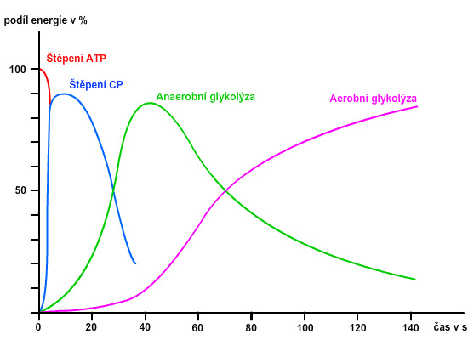
Obrázek č. 2 – Graf znázorňující závislost různých zdrojů energie na délce sportovního výkonu (v rozmezí 0 až 140 s). Upraveno podle (31).
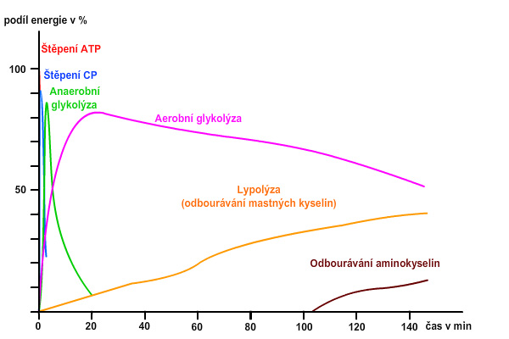
Obrázek č. 3 – Graf znázorňující závislost různých zdrojů energie na délce sportovního výkonu (v rozmezí 0 až 140 min). Upraveno podle (31).
Krátkodobá rychlostní zátěž
Jedná se o sprinty, např. 100 m a 200 m. Doba trvání se pohybuje od 10-20 s. Hlavním zdrojem energie jsou využívány (hydrolyzovány) makroergické sloučeniny ATP (adenosintrifosfát, obr. č. 5) a CP (kreatinfosfát, obr. č. 4). Makroergické sloučeniny jsou látky, které jsou schopné v sobě akumulovat, uschovat, přenášet a v případě potřeby uvolňovat Gibbsovu energii. „Makroergičnost“ polyfosfátů (ATP i CP) je vysvětlena tím, že fosfor netvoří ochotně dvojné vazby a jeho vazba s kyslíkem je semipolární. K tomu jsou zde kumulovány negativní náboje na atomech kyslíku. Výsledkem je nestabilní molekula. (33) Zásoby ATP, kterými lidské tělo může disponovat, vydrží jen několik sekund. V těle dochází k hydrolýze ATP na ADP (adenosindifosfát) a P_{i} (anorganický fosfát), což poskytuje energii pro téměř všechny energetické procesy v těle: ATP → ADP + P_{i} + energie.
ATP se rychle resyntetizuje z CP (obr. č. 4). Při delší sportovní zátěži je potřeba získat energii i z dalších substrátů (32), viz dále. ATP je nukleotid tvořený bází adeninem, sacharidem ribofuranosou a trifosforečnou kyselinou (resp. jejím zbytkem). Mezi adeninem a ribosou je N-glykosidová vazba, fosfátové skupiny jsou spojeny anhydridovými vazbami a k ribose jsou připojeny esterovou vazbou (viz obr. č. 5).
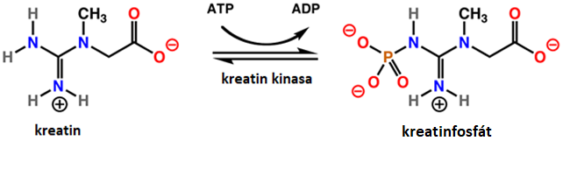
Obrázek č. 4 – Vztah mezi ATP a CP.
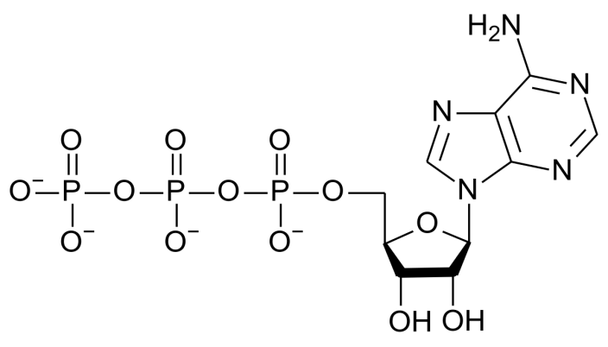
Obrázek č. 5 – Vzorec ATP.
Rychlostně-vytrvalostní zátěž
Jedná se například o běh na 400 m, doba trvání cca 45-60 s. K obnově ATP je kromě CP využíván především monosacharid glukosa. Dochází k anaerobnímu odbourávání glukosy (neboli k anaerobní glykolýze), tedy k odbourávání glukosy, kdy není plně využíván molekulární kyslík, intenzita zátěže je vysoká a doba trvání krátká. Glukosa se v organismu nejprve odbourá na pyruvát, který je za anaerobních podmínek odbourán na laktát (viz obr. 6). Přítomnost laktátu se projevuje bolestivostí svalů a brání v další sportovní aktivitě. Anaerobní glykolýza má mnohem menší energetický výtěžek než aerobní glykolýza (viz dále), nastupuje však rychleji. Při této intenzivní sportovní aktivitě již není možné běžet na maximum, rychlost resyntézy ATP ze sacharidů je asi 10 krát pomalejší než z CP. Výhodou anaerobní glykolýzy je její pohotovost, organismus ji využívá ve chvíli, kdy se aerobní glykolýza ještě nestihla uplatnit a také v situaci, kdy intenzita aerobního odbourávání glukosy dosáhla maxima a organismus již není schopen ji zvýšit, sportovec se pohybuje nad tzv. – anaerobním prahem. Glukosu organismus (tedy i sportovec) získává rozkladem zásobního polysacharidu glykogenu, který se nachází z části v játrech, ve větším množství pak v kosterních svalech. Glykogen je tvořen dlouhými rozvětvenými polysacharidovými řetězci glukosy, které jsou odštěpovány za spotřeby ATP. (32)
Obrázek č. 6 – Schéma anaerobního odbourávání glykolýzy. (34)
Krátkodobá vytrvalostní zátěž
Je to například běh na 800 m, doba zátěže 105-120 sekund. Hlavním zdrojem k obnově ATP je glukosa (ze svalového glykogenu), která je štěpena anaerobní glykolýzou za tvorby laktátu. Začíná se zde však uplatňovat i aerobní glykolýza, kdy je spalování glukosy výrazně účinnější. (32) Při aerobním odbourávání je pyruvát odbouráván na acetylkoenzym A (viz obr. č. 7), který je následně odbourán v citrátovém cyklu až na oxid uhličitý (viz obr. č. 8). Během aerobního odbourávání glukosy vznikají vedle molekul ATP i tzv. redukované koenzymy NADH (nikotinamidadenindinukleotid) a FADH₂ (flavinadenindinukleotid). Redukované koenzymy jsou následně zpětně oxidovány v dýchacím řetězci (viz dále), kde též dochází k produkci ATP (jedná se o tzv. oxidativní fosforylaci).
Obrázek č. 7 – Schéma aerobního odbourávání pyruvátu. (34)
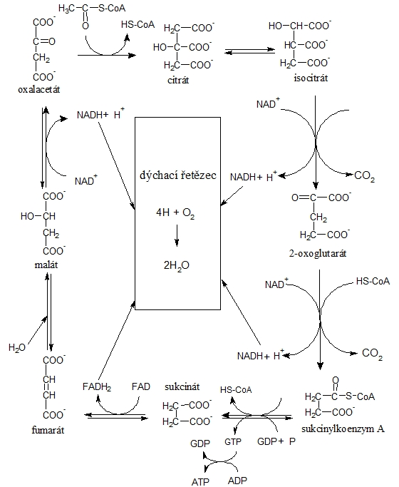
Obrázek č. 8 – Schéma citrátového cyklu - odbourávání acetylkoenzymu A. (24)

Střednědobá vytrvalostní zátěž
Jsou to běhy na 1500 m až 5000 m, doba trvání zátěže 3:30-13 minut. K obnově ATP je využívána glukosa (ze svalového glykogenu), která je odbourávána aerobní glykolýzou a následným odbouráním v citrátovém cyklu a dýchacím řetězci (viz dále). Výhodou celé této oxidativní fosforylace je vysoká efektivita při získávání chemické energie, laktát se tvoří méně intenzivně a stačí se průběžně odbourávat. Tento proces však nastává pomaleji a limituje jej přísun kyslíku. (32)
Dlouhodobá vytrvalostní zátěž
Jako příklad slouží běhy na 5000 m až 21 km (půlmaraton). Doba trvání zátěže je 13 až 60 minut. Z počátku je hlavním zdrojem ATP glukosa metabolizovaná oxidativní cestou. Po 20-30 minutách se s aerobní glykolýzou začíná uplatňovat lipolýza (hydrolýza tuků na glycerol a mastné kyseliny) a následně β-oxidace (odbourávání mastných kyselin), kdy jsou k výrobě energie využívány tuky. Aerobní glykolýza je nadále hlavním zdrojem energie, s prodlužující zátěží se však podíl lipolýzy a následné β-oxidace zvyšuje. Zásoba svalového glykogenu může být navíc vyčerpána.
Před vlastním odbouráním se mastná kyselina nejprve aktivuje za vzniku acylkoenzymu A. Molekula acylkoenzymu A však sama neprojde mitochondriální membránou, nejprve se musí navázat na přenašeč karnitin za vzniku acylkarnitinu. Acylkarnitin je aktivně transportován transferasou na vnitřní stranu mitochondrie, kde se komplex rozpadá. Karnitin se vrací zpět do cytoplasmy, mastná kyselina se opět spojí s koenzymem A za vzniku acylkoenzymu A (viz obr. č. 9).
Obrázek č. 9 – Přenos mastné kyseliny přes membránu. (24)
V matrix pak dochází k β-oxidaci mastných kyselin. Název vlastní β-oxidace je odvoz od chemických změn, které se odehrávají především na β uhlíku mastné kyseliny. Ten se za vzniku ketoskupiny labilizuje a z mastné kyseliny se odštěpí dvouuhlíkatý zbytek, acetylkoenzym A (viz obr. č. 10). Např. z kyseliny palmitové tak postupně vznikne celkem osm molekul acetylkoenzymů A, které se energetický využívají v citrátovém cyklu a dýchacím řetězci (stejně tak, jako acetylkoenzym A vznikající při aerobním odbourávání glukosy), viz obr. č. 11. Zkrácením mastné kyseliny o jeden dvouuhlíkatý zbytek vznikají redukované koenzymy NADH, FADH₂, které se opět oxidují v dýchacím řetězci (viz obr. č. 11).
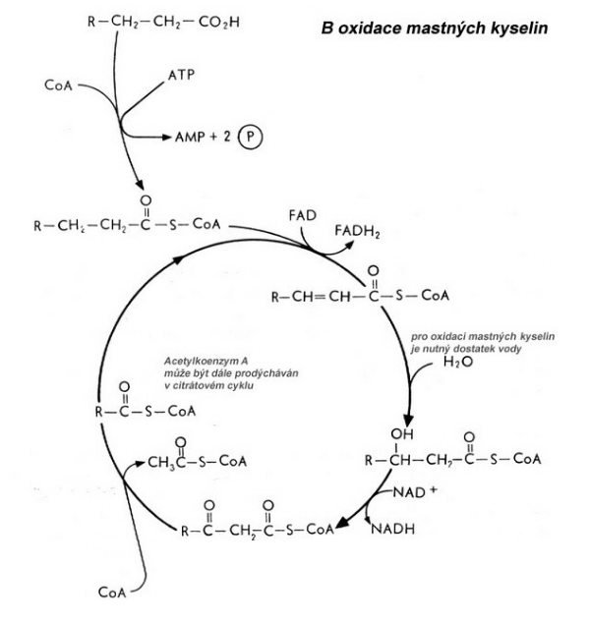
Obrázek č. 10 – Schéma β-oxidace. (35)
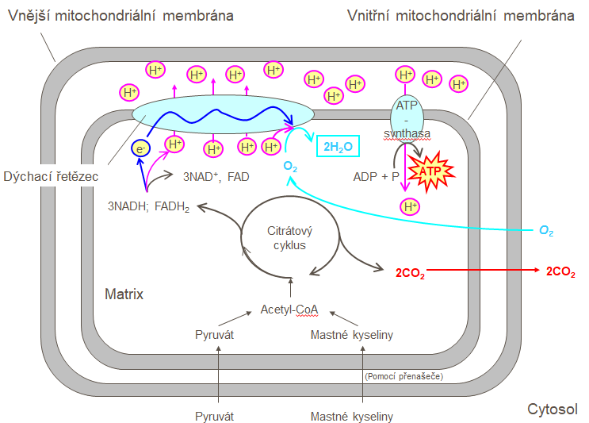
Obrázek č. 11 – Odbourávání pyruvátu a mastné kyseliny na acetylkoenzym A a jeho následné odbourávání v citrátovém cyklu a dýchacím řetězci. (24)
Velmi dlouhá vytrvalostní zátěž
Jako příklad vytrvalostní zátěže je uveden maratonský běh (42,5 km) či ještě delší tratě, kdy je doba trvání 2 a více hodin. Jako zdroj energie je využívána aerobní glykolýza (hladina svalového glykogenu však může být již vyčerpána) a z velké části také lipolýza a následná β-oxidace. Po cca 90 minutách zátěže se do procesu získávání energie zapojují také aminokyseliny (tzv. alaninový cyklus, který je spojen s degradací aminokyselin ve svalech a s glukoneogenezí v játrech, viz obr. č. 12). Pokud intenzita zátěže nedosahuje tzv. anaerobního prahu, je podíl lipolýzy na vytváření ATP vysoký (40 %). Při nižší zátěži je podíl získávání energie z lipidů ještě vyšší.
Obrázek č. 12 – Alaninový cyklus. (34)

Povolené podpůrné prostředky ve sportu
Při vrcholovém sportu sportovec není schopen doplnit všechny potřebné prvky a vitaminy pouze z jídla. K ochraně sportovcova zdraví je tak obvykle potřeba užívat povolených výživových doplňků. Mezi sportovci nejčastěji používané výživové doplňky patří:
- sacharidové doplňky, proteinové doplňky či jejich kombinace,
- kofein,
- jedlá soda,
- aminokyseliny,
- oxokyseliny,
- tuky,
- vitaminy a
- minerální látky.
Sacharidovo-proteinové doplňky
Sacharidovo-proteinové doplňky slouží k doplnění bílkovin potřebných pro regeneraci svalů a lehce stravitelných sacharidů. Intenzivním tréninkem dochází k mikroskopickým poruchám svalových buněk. Regenerace probíhá tak, že se bílkoviny obnoví na vyšší úrovni než před tréninkem, což pozorujeme jako růst svalů, pokud se jedná o svalový trénink. Nabídka těchto koncentrátů se liší v procentuálním zastoupení proteinů. Výrobky s 40 % bílkovin se označují jako gainery, s větším procentuálním zastoupením bílkovin jsou pak označovány jako proteinové doplňky. Aby nedošlo k nežádoucí stimulaci sekrece insulinu, neměla by jedna dávka obsahovat více než 30 g sacharidů (sacharidy by se pak ukládaly do tukových zásob).
Kofein
Dříve byl kofein na seznamu zakázaných látek, za zakázané se považovala koncentrace v moči 12 μg.ml⁻¹. I vzhledem k rozšířenosti kofeinu mezi běžnou populací od roku 2004 jako doping nefiguruje. Kofein má podobnou strukturu jako adenosin a váže se tak na adenosinové receptory v mozku. Adenosin navázaný na tyto receptory způsobuje únavu. Když je na adenosinových receptorech navázaný kofein, nedochází k únavě organismu. Nicméně tělo se přizpůsobuje a při konzumaci kofeinu si vytváří další adenosinové receptory. Ke zmenšení únavy je pak potřeba navyšovat dávky kofeinu. Kofein tak stimuluje činnost mozku a oddaluje pocit únavy, což může nepřímo zlepšit vytrvalostní výkon. Nejvýznamnější účinek je zvýšení sekrece katecholaminů (adrenalin a noradrenalin), které zajišťují spojení mezi neuronem a efektorovou tkání. Kofein má také přímý účinek na cyklický adenosinmonofosfát (cAMP) díky kterému se zvyšuje lipolýza a tím i β-oxidace mastných kyselin. Tím kofein šetří svalový glykogen organismu a prodlužuje čas do jeho vyčerpání. (32)
Jedlá soda
Jedlá soda (soda bikarbona) se často používá k potlačení pyrosy – pálení žáhy. Schopnost neutralizovat lokální kyselost v jícnu lze využít i k potlačení metabolické acidosy, která vzniká při intenzivní krátké zátěži. Pyruvát se totiž při této zátěži odbourává anaerobně za vzniku laktátu (kyseliny mléčné), který se ukládá ve svalech. Vzestup vodíkových kationtů (protonů) nad určitou mez potlačí přenos energie a schopnost svalů se kontrahovat a donutí sportovce snížit intenzitu zátěže. (36)
β-alanin
Intravenózní acidosa je hlavní příčinou únavy během sportovní zátěže. K udržení stálosti pH ve svalech lidský organismus využívá pufrační systémy, jedním z nich je karnosin. Je to cytoplasmatický dipeptid, který se skládá z esenciální aminokyseliny l-histidinu a β-alaninu. Jeho funkce je neuroprotektivní (používá se při léčbě autismu), ochrana proteinů před glykosidací (navázání molekul sacharidů na bílkovinu), působí také jako antioxidant. Svalové buňky karnosin nemohou transportovat z krevní plasmy, proto je potřeba jej nově nasyntetizovat, což zprostředkovává enzym karnosin synthetasa (viz obr. č. 13). Ta má větší afinitu k l-histidinu než k β-alaninu, proto se ukázalo, že koncentrace β-alaninu je při syntéze karnosinu limitujícím faktorem. Lidský organismus neumí přeměnit α-alanin na β-alanin. Ten je produkován v játrech při degradaci uracilu, což je relativně malé množství. Podle studií bylo prokázáno, že suplementace β-alaninu zvýšila sportovní výkon jak u silových tak u vytrvalostních sportovců při užívání alespoň po dobu 4 týdnů v průběhu sportovního tréninku. (37)
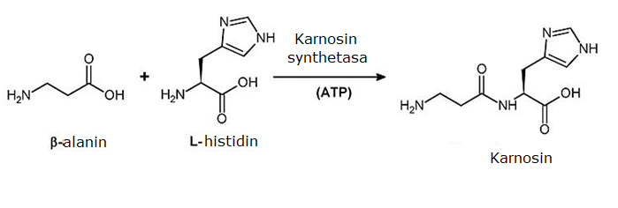
Obrázek č. 13 – Schéma syntézy karnosinu. (38)
Aminokyseliny
Ve sportovní přípravě se nejvíce používají tzv. BCAA z anglického branched chain amino acids, tedy aminokyseliny s rozvětveným řetězcem. Patří mezi ně leucin, isoleucin avalin. Jsou používány před sportovní zátěží na ochranu svalových vláken a zejména pak po tréninku k doplnění esenciálních aminokyselin, které se dobře vstřebávají z trávicího ústrojí. (32)
Oxokyseliny
Oxokyseliny (ketokyseliny) mohou vstupovat do citrátového cyklu a být využity jako náhradní energetický zdroj. Z oxokyselin mohou transaminací vznikat aminokyseliny (viz obr. č. 14).
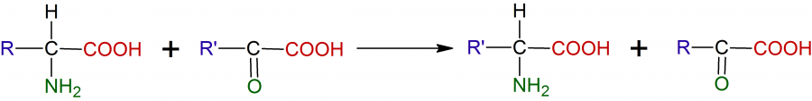
Obrázek č. 14 – Schéma transaminace. (39)
Po vytrvalostním výkonu je organismus sportovce zaplaven metabolity z narušených svalových bílkovin. V tuto chvíli se potřebuje zbavit přebytku do určité míry dusíkatých metabolitů (amoniak, močovina). Při proteosyntéze z aminokyselin by vznikalo více dusíkatých metabolitů a doba regenerace by se tedy prodloužila. Použitím ketokyselin docílíme jejich transaminaci, což vede k detoxikaci dusíkatých látek a zvýšení aminokyselin pro podporu proteosyntézy potřebné k obnově poškozených svalových vláken. (32)
Tuky
Z hlediska stravitelnosti a nežádoucího ukládání tuků jsou pro sportovce (i nesportující) vhodnější tuky rostlinného původu, které jsou tekuté za pokojové teploty, tedy rostlinné oleje. Kvalitní složení mají také tuky tvořené vodními řasami, které tvoří potravu pro plankton a vyšší vodní živočichy. Některé tuky hrají důležitou roli v regulaci krevního tlaku, kvality krve, metabolismu tuků a činnosti mozku. Potřebné jsou i pro vstřebávání některých vitaminů. Ve výživě sportovců mají tuky ochranný vliv na současně přijímané proteiny ve stravě, omezují jejich přeměnu na pouhou energii. (40)
Konjugované kyseliny linolové (CLA) patří do skupin isomerů kyseliny linolové ((cis,cis)-oktadeka-9,12-dienové) a je jim připisováno mnoho biologických účinků: antikarcinogenita či modulace imunity a změny v tělesném složení (redukci tělesného tuku). Ve výživových doplňcích se setkáme především se dvěma isomery: kyselinou (cis,trans)-oktadeka-9,11-dienovou a kyselinou (trans,cis)-oktadeka-10,12-dienovou, viz obr. č. 15. (31) Bylo prokázáno, že suplementací CLA byl snížen tělesný tuk o 4 % během 12 týdnů, jak u fyzicky aktivních a zdravých jedinců, tak u lidí trpících obezitou. (41)
Obrázek č. 15 – Vzorce kyseliny (cis,trans)-oktadeka-9,11-dienové (vlevo) a kyseliny (trans,cis)-oktadeka-10,12-dienové (vpravo).
Vitaminy
Vitaminy je souhrnné označení pro skupinu organických látek, které mají v organismu funkci koenzymů mnohých enzymů. Až na výjimky lidské tělo nedokáže vitaminy syntetizovat, proto je důležitý jejich příjem z potravy. Ve sportovní výživě vitaminy zaujímají důležité místo, neboť jejich absence může vést k poklesu výkonnosti. Nadměrné užívání vitaminu ale ke zlepšení výkonu nevede. Například vitaminy řady B zasahují do metabolismu sacharidů, tuků i bílkovin a podílí se tedy i na tvorbě energie. Všechny vitaminy s antioxidačním působením, tedy vitamin A, E a C mají schopnost potlačit oxidační stres, který je při vrcholných sportovních výkonech enormní. (32)
Minerální látky
Železo (resp. jeho ionty) je klíčovým prvkem nutným pro transport kyslíku z atmosféry do tkání a využití O₂ v buňkách. Má významnou roli v metabolismu během sportovní zátěže. Obzvlášť u vytrvalostních sportovkyň nedostatek iontů železa, způsobující anémii, může vést ke stagnaci či poklesu výkonnosti. (32)
Hořčík (resp. jeho ionty) se účastní mnoha enzymatických procesů včetně hydrolýzy ATP, přeměny lipidů a proteinů, glykolýzy. Sportovci doplňují hořčík zejména kvůli prevenci svalových křečí. (32)
Zinek (resp. jeho ionty) je součástí více než 300 enzymů. Účastní se v procesech syntézy nukleových kyselin, proteosyntéze, diferenciaci buněk a jejich replikaci. Dále má regulační funkci.

Nepovolené podpůrné prostředky ve sportu
Definovat doping není úplně jednoduché. Podle antidopingového kodexu z roku 2004 se pozitivním testem na doping rozumí přítomnost zakázané látky, jejího metabolitu či indikátoru v těle sportovce, včetně látek doping maskujících. Dále odmítnutí dopingové kontroly či jakýkoli podvod při dopingové kontrole. Ve zkratce lze ale dopingové látky označit za takové, které sportovci přináší velkou výhodu oproti jeho soupeřům, při čemž užívání těchto látek může způsobit akutní či chronické zdravotní následky.

Sportovci s dopingovou minulostí
Marii Šarapovové, slavné ruské tenistce, byl prokázán doping za užívání látky meldonium (viz obr. č. 16), která byla přidána na seznam zakázaných látek v lednu 2016 světovou antidopingovou agenturou (WADA). (42) Meldonium se užívá na léčení ischemických srdečních poruch. Byl používán sovětskou armádou ve válce proti Afganistanu, kde měl vojákům pomoci ke zvýšené odolnosti vůči enormní zátěži a rychlejší regeneraci. Byl hodně používán zejména ruskými sportovci. Marii byl udělen trest na 2 roky bez možnosti závodit, trest jí byl následně snížen na 9 měsíců.
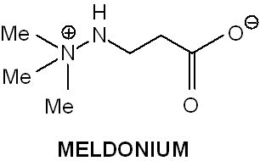
Obrázek č. 16 – Vzorec meldonia.
Meldonium (2-(2-karboxyethyl)-1,1,1-trimethyl-hydrazinium) je terciární amin odvozený od hydrazinu. Meldonium má kardioprotektivní účinek, který zlepšuje stav pacientů po infarktu myokardu. (43) Působí jako adaptogen, tedy látka zvyšující odolnost organismu proti stresovým situacím (adaptovat se na ně), což bylo využito ke zlepšení psychického a fyzického výkonu sportovce.
Lance Armstrong je americký cyklista a sedminásobný vítěz Tour de France. Po překonání rakoviny a vítězstvích v nejslavnějším cyklistickém závodě na světě byl pro mnoho lidí hrdinou. Zpráva o jeho dopingu byla velkým šokem pro širokou veřejnost také vzhledem k tomu, že opakovaně vystupoval proti zneužívání dopingových látek. Podle jeho tréninkových partnerů byl právě Armstrong strůjcem celé dopingové mašinérie, zahrnující doktory, trenéry, závodníky, majitelé jeho cyklistické stáje Postal Service Pro Cycling Team a dokonce vedení cyklistické antidopingové organizace. Při dopingových testech mu v krvi byl nalezen EPO – erytropoetin, který zvyšuje tvorbu červených krvinek. (44)
Marion Jonesová, americká sprinterka, byla proslavena zejména pěti olympijskými medailemi z OH v Sydney 2000, což ji spolu s jejími světovými rekordy na 100 m a 200 m učinilo jednou z nejúspěšnějších sportovkyň své éry. Pochybnosti o zneužívání dopingu začaly poté, co několikrát odmítla dopingovou zkoušku. Po několika letech soudních jednání se Jonesová přiznala k užívání nepovolených podpůrných prostředků, zejména steroidního hormonu nandrolonu, somatotropinu a EPO. Jako jedna z mála sportovců byla odsouzena k 6 měsícům veřejně prospěšných prací. (45) Náklady na obhajobu jejího případu a vrácení peněz z atletických mítingů za vítězství Jonesovou dostaly do velkých finančních potíží. Z podvodu byl usvědčen i její tehdejší parter, trenér a vrcholový sportovec Tim Montgomery, který byl zapleten do rozsáhlé sítě zneužívání dopingu mezi americkými sportovci. (46)
Diego Maradona je dodnes považován za nejlepšího fotbalistu světa. Kombinace jeho rychlosti, reflexů, dovednostmi s míčem a nízkou postavou z něj učinili nejžádanějšího fotbalistu své doby, při čemž překonal rekordní částku (dvakrát) za přestup do jiného klubu. Svůj národní tým Argentiny několikrát vedl na MS světa ve fotbale, v roce 1986 v Mexiku jako kapitán se svým týmem vybojovali titul mistrů světa. Od roku 1985 – 2004 byl Maradona závislý na užívání kokainu, za což mu byla v roce 1991 pozastavena fotbalová činnost. Po sériích skandálů, kdy byl Maradona pod vlivem alkoholu a návykových látek, definitivně ukončil svou sportovní kariéru v roce 1997. Po letech špatné životosprávy musel být několikrát hospitalizován, zejména kvůli jeho nadváze a závislosti, které vedly k srdečním problémům.

Dopingové látky a metody zakázané celoročně
Tématu nepovolených podpůrných prostředků byla věnována bakalářská práce s názvem Nepovolené podpůrné prostředku ve sportu a prevence proti nim. (23) Rozsáhlejší informace k dopingovým látkám je možno najít v ní.
Definice dopingu
Doping je definován jako porušení jednoho, nebo více antidopingových pravidel, uvedených v článcích 2.1 až 2.10 Světového antidopingového kodexu. (42) Stručně řečeno se jedná o použití, držení či obchodování se zakázanými látkami nebo zakázanými metodami, neposkytnutí odběru vzorku antidopingové kontrole, porušení povinnosti informovat o místě pobytu a podvádění v průběhu jakékoliv části antidopingové kontroly. (42)
Anabolické steroidy
Mezi anabolické steroidy zneužívané ve sportu patří testosteron a látky jemu podobné. Vzhledem k tomu, že testosteron si lidské tělo vyrábí samo, bylo z počátku poměrně těžké určit exogenně podávaný testosteron. Stanovil se tedy limit poměru testosteronu a jeho metabolitu epitestosteronu (do 6,5). Užívání anabolik urychluje regeneraci a vede ke zvýšení svalové hmoty a síly. Není tedy divu, že je nejrozšířenější u silových sportů. Vedlejší účinky dopingu anabolik mohou vést k reprodukčním onemocněním až sterilitě, onkologickým onemocněním (karcinom prostaty), cirhose jater a dermatologickým onemocněním (akné, plešatost). U žen se navíc projevuje maskulinizace, tedy zhrubění hlasu, zvýraznění mužských pohlavních znaků, porucha menstruačního cyklu. (32)
β₂-agonisté
β₂-agonisté jsou látky stimulující β receptory pro neurotransmitery (adrenalin či noradrenalin) sympatické části nervové soustavy, které se nacházejí v různých tkáních, včetně svalů a tukové tkáně. Nejznámějšími zástupci β₂-agonistů jsou salbutamol, salmeterol a terabutalin, které se užívají k léčbě astmatických onemocnění. β₂-agonisté vykazují také svalově anabolické a lipolytické vlastnosti. Sportovci mohou požádat o tzv. terapeutickou výjimku, pokud se léčí na astma. (32)
Peptidové hormony
Ve vytrvalostních sportech je nejčastěji používán peptidový hormon erytropoetin (EPO), který stimuluje syntézu erytrocytů a tím vazebnou kapacitu organismu pro kyslík. Umělým podáváním EPO ale stoupá viskozita krve a při tělesné zátěži hrozí riziko vzniku trombu (tj. krevní sraženiny) či selhání krevního oběhu. Anabolické účinky má somatotropin, růstový hormon. Jeho působení zlepšuje insulin, který se při dopingu často podává společně. Zvýšený přísun růstového hormonu může vést k akromegálii (zvětšení koncových částí těla), artralgii (bolestivost kloubů) a myopatii (bolestivost svalů). (32)
Diuretika
V dopingu jsou diuretika zneužívána ke snížení koncentrace zakázaných látek kvantitativně stanovovaných v moči navozením rychlejšího vyměšování moči. Ve sportech s váhovými kategoriemi se používají diuretika ke snížení tělesné hmotnosti, rychlá redukce hmotnosti může vést k dehydrataci až hypovolemickému šoku, tedy k nedostatečnému průtoku krve ke tkáním a orgánům. (32)
Zakázané metody
Mezi nejčastěji používané zakázané metody je krevní doping, kdy se sportovci odebere krev určitou dobu před závodem (například při pobytu ve vyšší nadmořské výšce, kdy se přirozeně zvyšuje produkce EPO), zpětnou aplikací krve se nárazově zvýší transportní kapacita organismu pro kyslík, využívaná zejména u vytrvalostních sportů. Mohou se ale projevit nemoci spojeny s manipulací s krví (žloutenka, HIV, vpravení nekrózních krvinek). (32)

Látky zakázané při soutěžích
Stimulancia: Zvyšují bdělost působením na šedou kůru mozkovou. Řadíme mezi ně efedrin, kokain a amfetamin. Sportovci si tedy musí dávat pozor na léčiva obsahující efedrin, který se používá u některých léků na kašel. Kokain je rekreační droga, z etických důvodů jej však sportovci nemohou užívat při závodním období. (32)
Narkotika: Působí jako analgetika a zvyšují práh bolesti. Patří sem morfin a jeho deriváty (heroin, methadon). Vedlejšími účinky je zejména psychická a fyzická závislost. (32)
Kanabinoidy: Marihuana a hašiš jsou brány spíše jako rekreační drogy, přestože na sportovní výkon mají spíše negativní účinek jako je letargie, z etických důvodů je jejich užívání sportovci zakázáno během soutěží. (32)

Antidoping
Vrcholným orgánem v boji proti dopingu je světová antidopingová organizace WADA (worl antidoping agency). Úzce spolupracuje s Olympijským výborem a zaštiťuje jednotlivé antidopingové výbory. V ČR jsou sportovci bráni na dopingové testy během tréninků a závodů. Sportovci zařazeni do seznamu (obvykle profesionální sportovci) musí povinně informovat o místě svého pobytu, kde jsou k zastižení pro případnou dopingovou kontrolu. Dopingová kontrola se nejčastěji provádí formou odebrání vzorku moči, případně krve. Obě varianty jsou pro sportovce poměrně nepříjemné. (23)

Použitá literatura – odborný text pro učitele
Seznam veškeré použité literatury i převzatých obrázků pro tvorbu odborného textu je součástí kapitoly 6 – Citace literatury.

Příloha č. 4 – Pracovní list: Podpůrné prostředky ve sportu
Na svalový stah je zapotřebí energie, která je dodána __________ molekul ATP (adenosintrifosfát), které získáváme:
- v malém množství volně k dispozici
- odbouráváním glukosy na pyruvát
- anaerobním odbouráváním pyruvátu na laktát
- aerobním odbouráváním pyruvátu na acetylkoenzym A, který je následně odbourán na CO₂ v citrátovém cyklu
- lipolýzou a následnou β-oxidací uvolněných mastných kyselin na acetylkoenzym A, který je následně odbourán na CO₂ v citrátovém cyklu
- odbouráváním aminokyselin
- oxidativní fosforylací v dýchacím řetězci
Při prodlužující se délce trvání sportovní zátěže se velmi podstatně mění zdroje, které jsou v organismu využívané ke krytí zvýšených energetických nároků. Jako zdroje energie jsou využívány: ATP, CP (kreatinfosfát), glukosa (resp. svalový glykogen), lipidy a aminokyseliny.

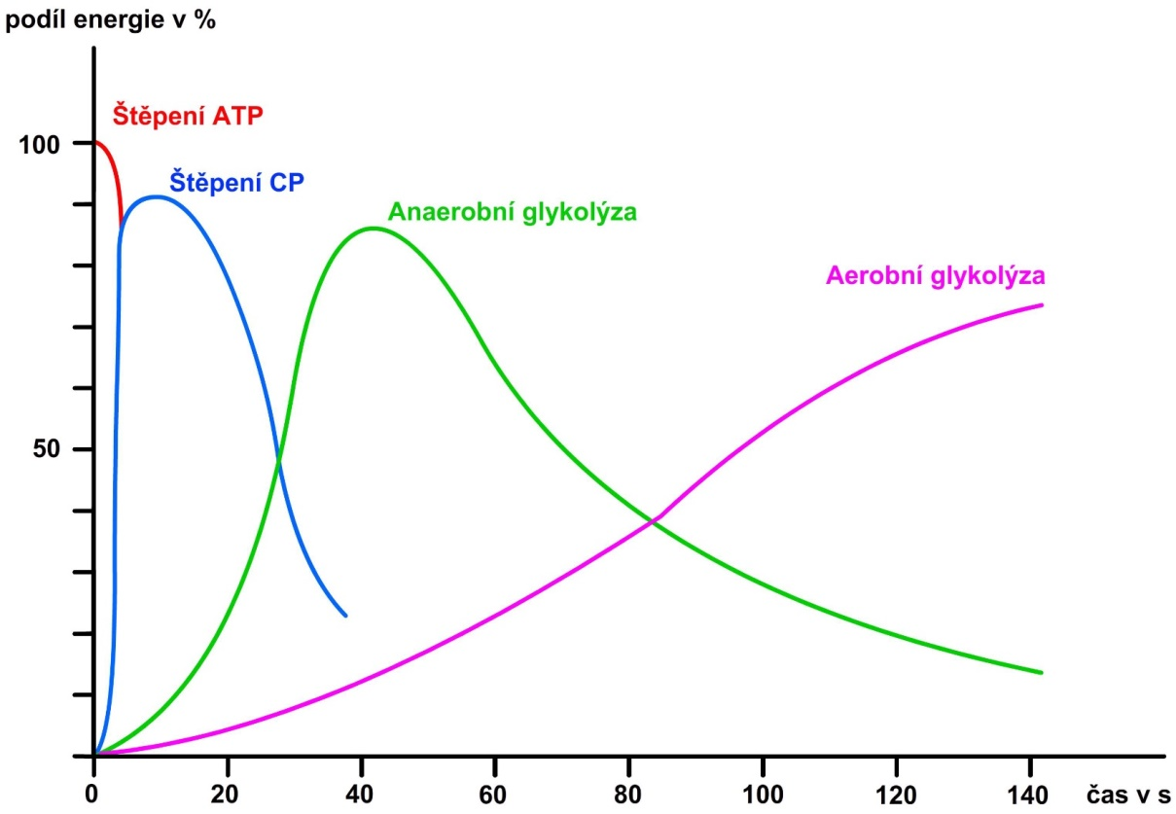
1) Za použití grafu uveďte, které metabolické děje jsou využívány pro tvorbu energie do 60 sekund sportovní zátěže. Zároveň vyznačte, které děje jsou v tomto časovém úseku využívány větší měrou a které menší měrou.
___________________________________________________________________________

___________________________________________________________________________
2) Ve vzorci ATP vyznačte uvedenou symbolikou:

a) esterové vazby b) anhydridové vazby c) N-glykosidové vazby

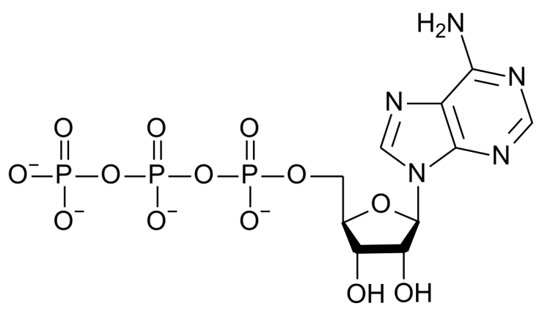
Doplňky stravy: při vrcholovém sportu sportovec není schopen doplnit všechny potřebné prvky a vitaminy pouze z jídla, k ochraně sportovcova zdraví je obvykle potřeba užívat výživových doplňků. Ve sportu jsou první zmínky o používání doplňků ke zlepšení sportovního výkonu datovány do starověkého Řecka, konkrétně byly používány při starověkých olympijských hrách. Dnes je na trhu velké množství doplňků, které můžeme převážně rozdělit na: ______________________________________________________ ______________________________________________________

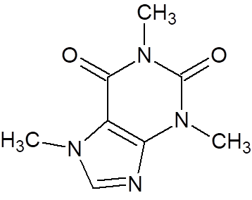
________: stimuluje činnost mozku a oddaluje tak pocit únavy, což může nepřímo zlepšit vytrvalostní výkon. Použitím ________ se zvyšuje počet dostupných mastných kyselin, čímž se šetří svalový glykogen a rodlužuje se doba do vyčerpání organismu.

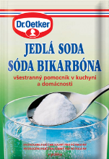
Soda bikarbona, neboli ____________________ se běžně používá při tzv. pálení žáhy k neutralizaci lokální kyselosti. Tato schopnost je využívána i při metabolické acidose, která vzniká při intenzivní krátké sportovní zátěži.

3) Rozhodněte, jaké pH má roztok jedlé sody:

a) pH<7

b) pH=7

c) pH>7
________, neboli rozvětvené aminokyseliny jsou sportovci využívány pro jejich snadnou vstřebatelnost z trávicího ústrojí.

4) Rozhodněte, které z uvedených aminokyselin patří mezi BCAA:

leucin alanin valin glycin

5) Vyberte definici pojmu esenciální aminokyseliny:

a) Jsou to vonné sloučeniny, používané v parfumerii.

b) Jsou to nepostradatelné aminokyseliny, člověk je musí přijímat potravou.

c) Jsou to sloučeniny, které si tělo umí nasyntetizovat samo.

Oxokyseliny: Mohou se přeměňovat na aminokyseliny procesem zvaným_________________. Z aminokyselin jsou pak procesem zvaným __________ tvořeny nové bílkoviny, které jsou potřebné k obnově poškozených svalových vláken.

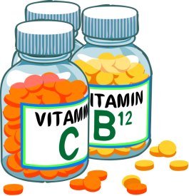
Vitaminy je souhrnné označení pro skupinu organických látek, které mají v organismu funkci koenzymů některých enzymů. Až na výjimky lidské tělo nedokáže vitaminy syntetizovat, proto je důležitý jejich příjem z potravy. Ve sportovní výživě vitaminy zaujímají důležité místo, neboť jejich absence může vést k poklesu výkonnosti. Nadměrné užívání vitaminu ale ke zlepšení výkonu nevede.

6) Spojte vitaminy s jejich účinky:

Vitamin A Odolnost proti infekcím

Vitamin D Vidění za nízkého osvětlení

Vitamin B₁₂ Správný růst kostí

Vitamin C Dostatek tvorby červených krvinek
Minerální látky:
- ________ (resp. jeho ionty) je klíčovým prvkem nutným pro transport kyslíku z atmosféry do tkání a využití O₂ v buňkách. Má významnou roli v metabolismu během sportovní zátěže. Obzvlášť u vytrvalostních sportovkyň může vést nedostatek iontů tohoto kovu ke stagnaci či poklesu výkonnosti
- ________ (resp. jeho ionty) se účastní mnoha enzymatických procesů včetně hydrolýzy ATP, přeměny lipidů a proteinů, glykolýzy. Sportovci doplňují ionty tohoto kovu zejména kvůli prevenci svalových křečí

7) Doplňte, který prvek je vázaný v hemoglobinu:
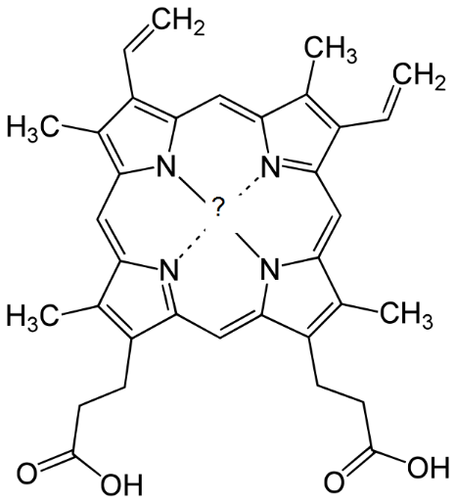

8a) Vyznačte ve vzorci testosteronu funkční skupiny a tyto skupiny nazvěte.
8b) Mezi které látky řadíme testosteron v souvislosti na jeho chemické povaze: ___________________________________________________________________________9) Vyberte správné tvrzení:
a) Diuretika zvyšují rychlost přenosu krvinek a tím zlepšují sportovní výkon.
b) Diuretika se ve sportu zneužívají k maskování jiných dopingových látek.
c) Při léčbě popálenin se k obnovení tkáně používají diuretika, sportovci však musí mít terapeutickou výjimku.

Příloha č. 5 – Pracovní list: Podpůrné prostředky ve sportu, černobílý
Na svalový stah je zapotřebí energie, která je dodána __________ molekul ATP (adenosintrifosfát), které získáváme:
- v malém množství volně k dispozici
- odbouráváním glukosy na pyruvát
- anaerobním odbouráváním pyruvátu na laktát
- aerobním odbouráváním pyruvátu na acetylkoenzym A, který je následně odbourán na CO₂ v citrátovém cyklu
- lipolýzou a následnou β-oxidací uvolněných mastných kyselin na acetylkoenzym A, který je následně odbourán na CO₂ v citrátovém cyklu
- odbouráváním aminokyselin
- oxidativní fosforylací v dýchacím řetězci
Při prodlužující se délce trvání sportovní zátěže se velmi podstatně mění zdroje, které jsou v organismu využívané ke krytí zvýšených energetických nároků. Jako zdroje energie jsou využívány: ATP, CP (kreatinfosfát), glukosa (resp. svalový glykogen), lipidy a aminokyseliny.

1) Za použití grafu uveďte, které metabolické děje jsou využívány pro tvorbu energie do 60 sekund sportovní zátěže. Zároveň vyznačte, které děje jsou v tomto časovém úseku využívány větší měrou a které menší měrou.
___________________________________________________________________________

___________________________________________________________________________
2) Ve vzorci ATP vyznač uvedenou symbolikou:

a) esterové vazby b) anhydridové vazby c) N-glykosidové vazby

Doplňky stravy: při vrcholovém sportu sportovec není schopen doplnit všechny potřebné prvky a vitaminy pouze z jídla, k ochraně sportovcova zdraví je obvykle potřeba užívat výživových doplňků. Ve sportu jsou první zmínky o používání doplňků ke zlepšení sportovního výkonu datovány do starověkého Řecka, konkrétně byly používány při starověkých olympijských hrách. Dnes je na trhu velké množství doplňků, které můžeme převážně rozdělit na: ______________________________________________________ ______________________________________________________

________: stimuluje činnost mozku a oddaluje tak pocit únavy, což může nepřímo zlepšit vytrvalostní výkon. Použitím ________ se zvyšuje počet dostupných mastných kyselin, čímž se šetří svalový glykogen a prodlužuje se doba do vyčerpání organismu.

Soda bikarbona, neboli ____________________ se běžně používá při tzv. pálení žáhy k neutralizaci lokální kyselosti. Tato schopnost je využívána i při metabolické acidose, která vzniká při intenzivní krátké sportovní zátěži.

3) Rozhodni, jaké pH má roztok jedlé sody:

a) pH<7

b) pH=7

c) pH>7

________, neboli rozvětvené aminokyseliny jsou sportovci využívány pro jejich snadnou vstřebatelnost z trávicího ústrojí.

4) Rozhodni, které z uvedených aminokyselin patří mezi BCAA:

leucin alanin valin glycin

5) Vyber definici pojmu esenciální aminokyseliny:

a) Jsou to vonné sloučeniny, používané v parfumerii.

b) Jsou to nepostradatelné aminokyseliny, člověk je musí přijímat potravou.

c) Jsou to sloučeniny, které si tělo umí nasyntetizovat samo.

Oxokyseliny: Mohou se přeměňovat na aminokyseliny procesem zvaným_________________. Z aminokyselin jsou pak procesem zvaným __________ tvořeny nové bílkoviny, které jsou potřebné k obnově poškozených svalových vláken.

Vitaminy je souhrnné označení pro skupinu organických látek, které mají v organismu funkci koenzymů některých enzymů. Až na výjimky lidské tělo nedokáže vitaminy syntetizovat, proto je důležitý jejich příjem z potravy. Ve sportovní výživě vitaminy zaujímají důležité místo, neboť jejich absence může vést k poklesu výkonnosti. Nadměrné užívání vitaminu ale ke zlepšení výkonu nevede.

6) Spoj vitaminy s jejich účinky:

Vitamin A Odolnost proti infekcím

Vitamin D Vidění za nízkého osvětlení

Vitamin B₁₂ Správný růst kostí

Vitamin C Dostatek tvorby červených krvinek
Minerální látky:
- ________ (resp. jeho ionty) je klíčovým prvkem nutným pro transport kyslíku z atmosféry do tkání a využití O₂ v buňkách. Má významnou roli v metabolismu během sportovní zátěže. Obzvlášť u vytrvalostních sportovkyň může vést nedostatek iontů tohoto kovu ke stagnaci či poklesu výkonnosti
- ________ (resp. jeho ionty) se účastní mnoha enzymatických procesů včetně hydrolýzy ATP, přeměny lipidů a proteinů, glykolýzy. Sportovci doplňují ionty tohoto kovu zejména kvůli prevenci svalových křečí

7) Doplňte, který prvek je vázaný v hemoglobinu:

8a) Vyznačte ve vzorci testosteronu funkční skupiny a tyto skupiny nazvěte.
8b) Mezi které látky řadíme testosteron v souvislosti na jeho chemické povaze: ___________________________________________________________________________9) Vyberte správné tvrzení:
a) Diuretika zvyšují rychlost přenosu krvinek a tím zlepšují sportovní výkon.
b) Diuretika se ve sportu zneužívají k maskování jiných dopingových látek.
c) Při léčbě popálenin se k obnovení tkáně používají diuretika, sportovci však musí mít terapeutickou výjimku.

Příloha č. 6 – Pracovní list: Podpůrné prostředky ve sportu, autorské řešení
Na svalový stah je zapotřebí energie, která je dodána hydrolýzou molekul ATP (adenosintrifosfát), které získáváme:
- v malém množství volně k dispozici
- odbouráváním glukosy na pyruvát
- anaerobním odbouráváním pyruvátu na laktát
- aerobním odbouráváním pyruvátu na acetylkoenzym A, který je následně odbourán na CO₂ v citrátovém cyklu
- lipolýzou a následnou β-oxidací uvolněných mastných kyselin na acetylkoenzym A, který je následně odbourán na CO₂ v citrátovém cyklu
- odbouráváním aminokyselin
- oxidativní fosforylací v dýchacím řetězci
Při prodlužující se délce trvání sportovní zátěže se velmi podstatně mění zdroje, které jsou v organismu využívané ke krytí zvýšených energetických nároků. Jako zdroje energie jsou využívány: ATP, CP (kreatinfosfát), glukosa (resp. svalový glykogen), lipidy a aminokyseliny.

1) Za použití grafu uveďte, které metabolické děje jsou využívány pro tvorbu energie do 60 sekund sportovní zátěže. Zároveň vyznačte, které děje jsou v tomto časovém úseku využívány větší měrou a které menší měrou.

Odpověď: Nejprve se štěpí přímé zásoby ATP a CP (do cca 20 s sportovní zátěže), následuje anaerobní odbourávání glukosy s nástupem aerobního odbourávání glukosy.

2) Ve vzorci ATP vyznač uvedenou symbolikou:

a) esterové vazby b) anhydridové vazby c) N-glykosidové vazby

Doplňky stravy: při vrcholovém sportu sportovec není schopen doplnit všechny potřebné prvky a vitaminy pouze z jídla, k ochraně sportovcova zdraví je obvykle potřeba užívat výživových doplňků. Ve sportu jsou první zmínky o používání doplňků ke zlepšení sportovního výkonu datovány do starověkého Řecka, konkrétně byly používány při starověkých olympijských hrách. Dnes je na trhu velké množství doplňků, které můžeme převážně rozdělit na: sacharidovo-proteinové doplňky, aminokyseliny, oxokyseliny, tuky, jedlou sodu, vitaminy a minerální látky.

Kofein: stimuluje činnost mozku a oddaluje tak pocit únavy, což může nepřímo zlepšit vytrvalostní výkon. Použitím kofeinu se zvyšuje počet dostupných mastných kyselin, čímž se šetří svalový glykogen a prodlužuje se doba do vyčerpání organismu.

Soda bikarbona, neboli jedlá soda se běžně používá při tzv. pálení žáhy k neutralizaci lokální kyselosti. Tato schopnost je využívána i při metabolické acidose, která vzniká při intenzivní krátké sportovní zátěži.

3) Rozhodni, jaké pH má roztok jedlé sody:

a) pH<7

b) pH=7

c) pH>7
BCAA, neboli rozvětvené aminokyseliny jsou sportovci využívány pro jejich snadnou vstřebatelnost z trávicího ústrojí.

4) Rozhodni, které z uvedených aminokyselin patří mezi BCAA:

leucin alanin valin glycin

5) Vyber definici pojmu esenciální aminokyseliny:

a) Jsou to vonné sloučeniny, používané v parfumerii.

b) Jsou to nepostradatelné aminokyseliny, člověk je musí přijímat potravou.

c) Jsou to sloučeniny, které si tělo umí nasyntetizovat samo.

Oxokyseliny: Mohou se přeměňovat na aminokyseliny procesem zvaným transaminace. Z aminokyselin jsou pak procesem zvaným proteosyntéza tvořeny nové bílkoviny, které jsou potřebné k obnově poškozených svalových vláken.

Vitaminy je souhrnné označení pro skupinu organických látek, které mají v organismu funkci koenzymů některých enzymů. Až na výjimky lidské tělo nedokáže vitaminy syntetizovat, proto je důležitý jejich příjem z potravy. Ve sportovní výživě vitaminy zaujímají důležité místo, neboť jejich absence může vést k poklesu výkonnosti. Nadměrné užívání vitaminu ale ke zlepšení výkonu nevede.

6) Spoj vitaminy s jejich účinky:

Vitamin A Odolnost proti infekcím

Vitamin D Vidění za nízkého osvětlení

Vitamin B₁₂ Správný růst kostí

Vitamin C Dostatek tvorby červených krvinek

Minerální látky:
- železo (resp. jeho ionty) je klíčovým prvkem nutným pro transport kyslíku z atmosféry do tkání a využití O₂ v buňkách. Má významnou roli v metabolismu během sportovní zátěže. Obzvlášť u vytrvalostních sportovkyň může vést nedostatek iontů tohoto kovu ke stagnaci či poklesu výkonnosti
- hořčík (resp. jeho ionty) se účastní mnoha enzymatických procesů včetně hydrolýzy ATP, přeměny lipidů a proteinů, glykolýzy. Sportovci doplňují ionty tohoto kovu zejména kvůli prevenci svalových křečí

7) Doplňte, který prvek je vázaný v hemoglobinu: železo (železnaté ionty)
Fe

8a) Vyznačte ve vzorci testosteronu funkční skupiny a tyto skupiny nazvěte.
—OH: hydroxylová skupina
=O: ketoskupina

8b) Mezi které látky řadíme testosteron v souvislosti na jeho chemické povaze:
Steroidní (popř. lipofilní)
9) Vyberte správné tvrzení:
a) Diuretika zvyšují rychlost přenosu krvinek a tím zlepšují sportovní výkon.
b) Diuretika se ve sportu zneužívají k maskování jiných dopingových látek.
c) Při léčbě popálenin se k obnovení tkáně používají diuretika, sportovci však musí mít terapeutickou výjimku.

Použitá literatura – pracovní list
Seznam veškeré použité literatury i převzatých obrázků pro tvorbu pracovního listu je součástí kapitoly 6 – Citace literatury.

Příloha č. 7 – Snímky z prezentace Podpůrné prostředky ve sportu
Vzdělávací (chemický) obsah prezentace odpovídá středoškolské úrovni. Prezentaci je vhodné zařadit po probrání biochemického úseku učiva (není však nezbytné). Téma podpůrných prostředků, zejména nepovolených podpůrných prostředků – dopingu, je aktuální a médii probírané. Má přesah do každodenního života, neboť je úzce spjaté prakticky s každým sportovním odvětvím. Žáci se také mohou zapojit do diskuse, pokud o podpůrných prostředcích (povolených či zakázaných) slyšeli (například z domova, okolí) či dokonce mají osobní zkušenost s jejich užíváním.
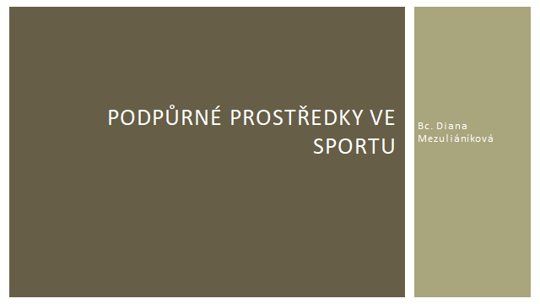
Snímek č. 1
Didaktické poznámky ke snímku č. 1: V souvislosti s uvedením tématu vyučující může s žáky diskutovat o tom, kdo ve třídě sportuje, jakému sportu se věnuje a na jaké úrovni. Prezentace obsahuje 60 snímků rozdělných na tři části. První část (snímky 1-14) jsou úvodními snímky a zabývají se fyziologií sportu. Druhá část (snímky 15-28) uvádí výživové podpůrné prostředky ve sportu, třetí část (snímky 29-60) obsahuje tématiku dopingu a antidopingu.
Žáci jsou seznámeni s účinky doplňků, které mohou či naopak nesmí používat jak ve sportu, tak v běžném životě. Celá přednáška slouží zejména k tomu, aby žáci porovnali povolené podpůrné prostředky s dopingem, uvedli mezi nimi rozdíly a zdůvodnili potřebu povolených podpůrných prostředků pro vrcholové sportovce. Prezentace je zaměřena na chemické složení preparátů a jejich vliv na lidský organismus.
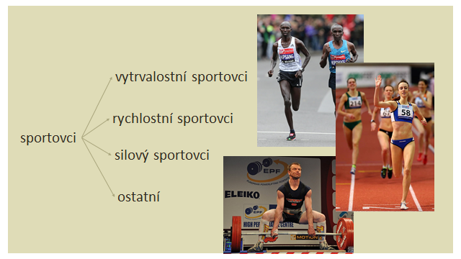
Snímek č. 2
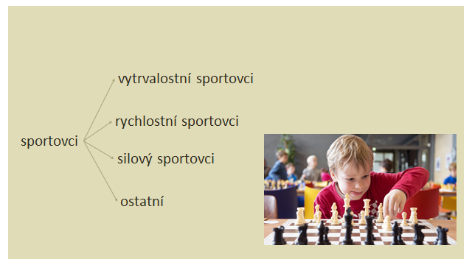
Snímek č. 3
Didaktické poznámky ke snímkům č. 2, 3: Snímky 2 a 3 rozdělují sportovce podle energetických nároků na jejich výkon. Například silové sporty využívají jiné zdroje energie než vytrvalostní sporty. Liší se tedy i v nárocích na sportovní doplňky stravy.
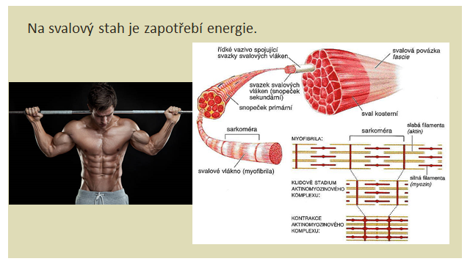
Snímek č. 4
Didaktické poznámky ke snímku č. 4: Sportovci ke svému výkonu používají svaly, resp. svalové stahy. Vyučující žáky seznámí se svalovým stahem (popř. s žáky opakuje již naučené znalosti z biologie). Ke svalovému stahu (= kontrakce svalu) dochází na základě zasouvání aktinových vláken mezi myosinová.
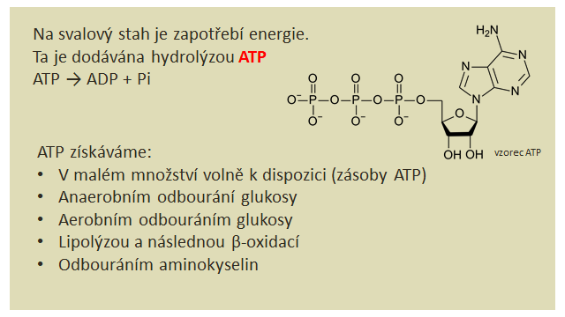
Snímek č. 5
Didaktické poznámky ke snímku č. 5: Pro pohyb je zapotřebí neustálé aktivace myosinového vlákna. K tomu dochází za spotřeby ATP. Učitel diskutuje se žáky a ptá se na otázky. Co znamená zkratka ATP (adenosintrifosfát)? Z čeho se tato molekula skládá? Co myslíme pojmem hydrolýza? Proč hydrolýzou ATP dochází ke vzniku energie? Učitel uvede nutnost hydrolýzy ATP proto, aby sval vykonával svoji funkci, a seznámí žáky s procesy, při kterých dochází k zisku ATP.
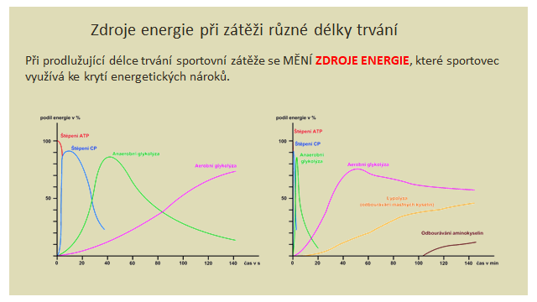
Snímek č. 6
Didaktické poznámky ke snímku č. 6: Snímek uvádí, že se v závislosti na délce sportovního výkonu mění zdroje energie, tj. metabolické pochody probíhající v organismu sportovce za účelem vzniku ATP, který je posléze hydrolyzován ve svalech. Na snímku jsou uvedeny dva grafy. Graf vlevo znázorňuje biochemické pochody, při kterých vzniká energie pro svalový stah do cca 2 minut od začátku sportovní zátěže. Druhý graf je určen pro středně až dlouhodobé sportovní zátěže, tj. zachycuje biochemické pochody, při kterých vzniká energie v řádu desítek minut až několika hodin trvání sportovního výkonu.
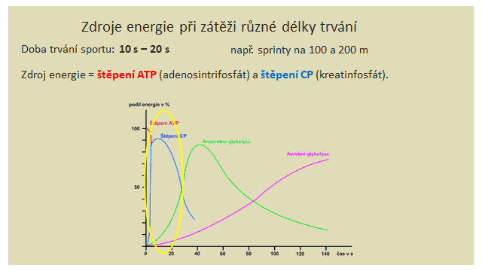
Snímek č. 7
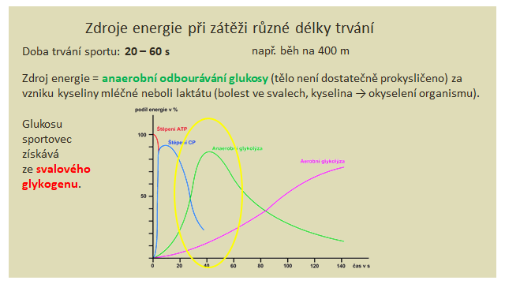
Snímek č. 8
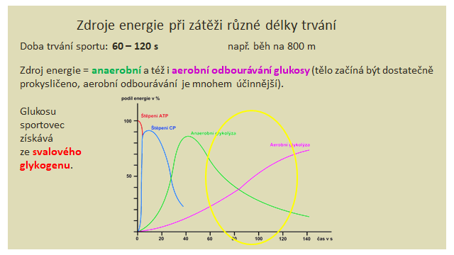
Snímek č. 9
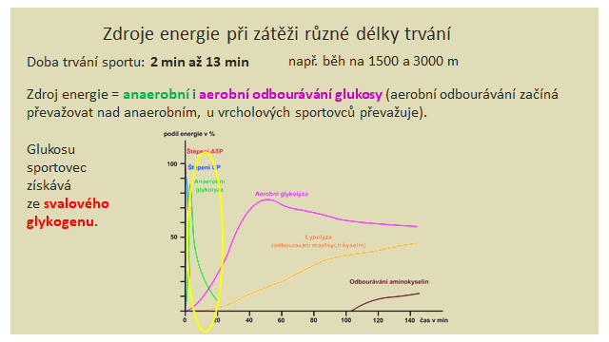
Snímek č. 10
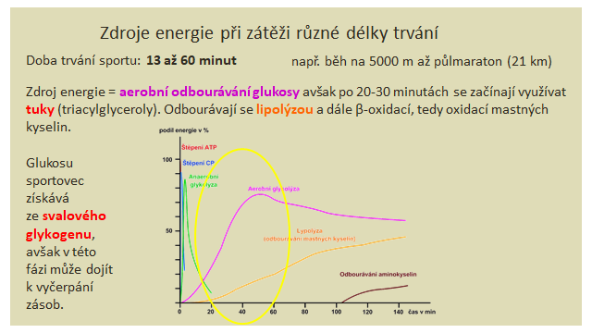
Snímek č. 11
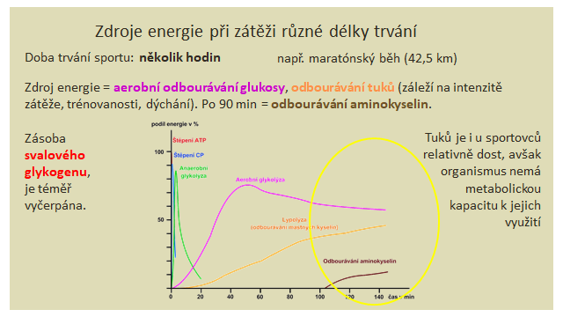
Snímek č. 12
Didaktické poznámky ke snímkům č. 7-12: Na snímcích 7-12 jsou graficky zobrazeny zdroje energie při zátěži různé délky trvání (snímky 7 až 9 cca do dvou minut, jednotkou času jsou zde sekundy, snímky 10 až 12 cca do dvou hodin, jednotkou času jsou zde minuty). Pro lepší představu jsou uvedeny vzdálenosti a názvy běžeckých disciplín (od sprintu po maraton). U snímku č. 7 vyučující uvede, že lidské tělo má k dispozici malé množství ATP a CP (kreatinfosfát), které je využíváno k rychlému zdroji energie (z evolučního hlediska pravděpodobně na rychlý útěk, dnes spíše na útěk na tramvaj), množství ATP a CP stačí ale jen na krátkodobou zátěž do 20 sekund. CP slouží k přeměně na ATP, nemá ale stejnou funkci, tj. nelze jej použít jako přímý zdroj energie pro svalový stah.
Odborný podklad včetně vysvětlení jednotlivých biochemických pochodů pro snímky 4 až 12 učitel nalezne v odborném textu v kapitole 7.3.2 Fyziologie sportu.
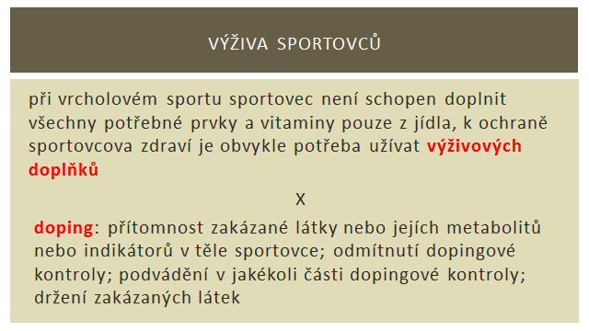
Snímek č. 13
Didaktické poznámky ke snímku č. 13: Snímek č. 13 uvádí, jaký je rozdíl mezi výživovými doplňky a dopingem. Tyto pojmy mohou nejen žákům splývat a hranice mezi nimi není mnohdy příliš zřetelná.
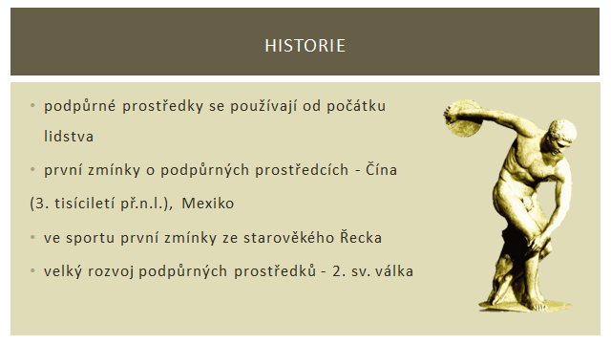
Snímek č. 14
Didaktické poznámky ke snímku č. 14: Historie podpůrných prostředků je stará jako lidstvo samo. Již v pravěkém období bylo zapotřebí posouvat fyzický výkon, který byl nejdříve využíván k lovení a útěku. Ve sportu jsou první zmínky o podpůrných prostředcích datovány ke starověkým olympijským hrám.
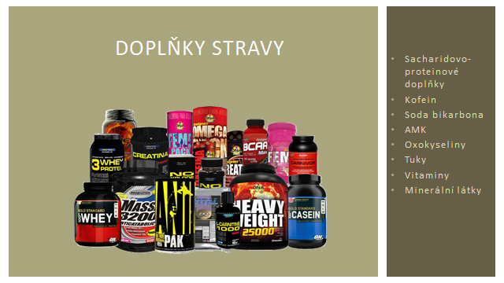
Snímek č. 15
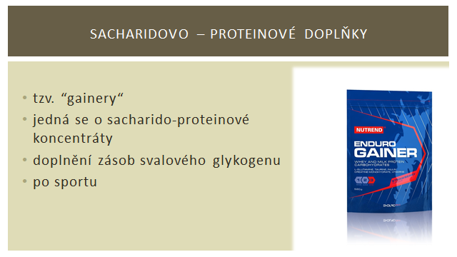
Snímek č. 16
Didaktické poznámky ke snímku č. 16: K doplnění sacharidů a proteinů sportovci používají tzv. gainery, které se obvykle v podobě nápojů podávají po tréninku k „zahnání“ hladu. Sportovci obvykle i několik hodin před tréninkem nemohou jíst, nebo alespoň ne velké množství. V kombinaci s hodinovými tréninky tak rychlá příprava gaineru může sportovce rychle nasytit. Nejedná se však o náhražku běžné stravy.
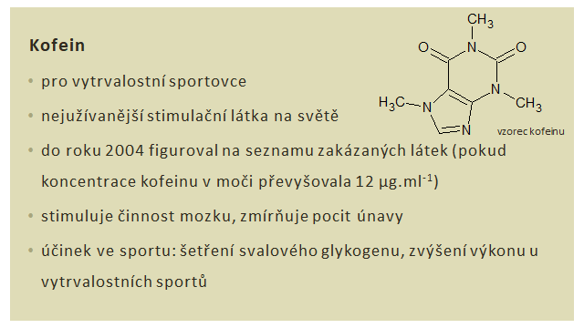
Snímek č. 17
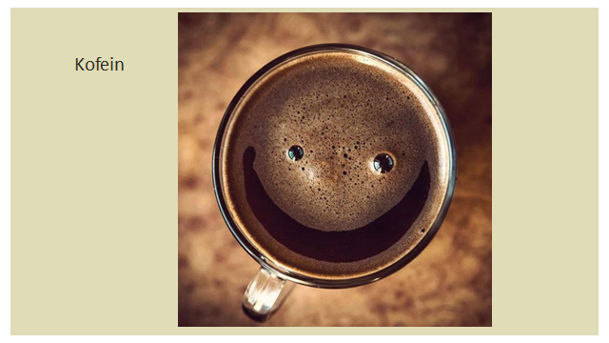
Snímek č. 18
Didaktické poznámky ke snímkům č. 17, 18: Žáci možná netuší, že i tak běžně používaná látka v některých potravinách, které sami znají (káva, Coca Cola apod.), byla na seznamu dopingových látek. Samozřejmě v mnohem větším množství, než v jakém je obsažena např. v energetických nápojích. Právě kvůli obsahu kofeinu v běžných potravinách však byl kofein ze seznamu zakázaných látek vyškrtnut. Kvůli tomu, že se žáci běžně setkávají s potravinami obsahující kofein, mohlo by je zajímat, jak kofein funguje. Kofein má podobnou strukturu jako adenosin a váže se tak na adenosinové receptory v mozku. Adenosin navázaný na tyto receptory způsobuje únavu. Když je na adenosinových receptorech navázaný kofein, nedochází k únavě organismu. Nicméně tělo se přizpůsobuje a při konzumaci kofeinu si vytváří další adenosinové receptory. Ke zmenšení únavy je pak potřeba navyšovat dávky kofeinu.
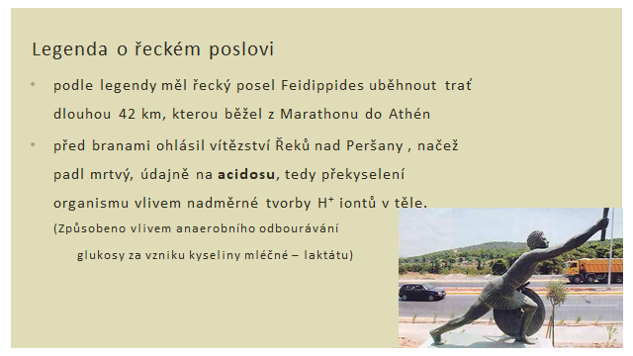
Snímek č. 19
Didaktické poznámky ke snímku č. 19: Legenda o řeckém poslovi, který údajně běžel přes 40 km ze starořeckého města Marathon do Athén, aby Athéňanům oznámil, že Řekové zvítězili, poté vyčerpaný padl a zemřel. Uvádí se, že jednou z možných příčin jeho náhlého skonu mohlo být překyselení organismu způsobené extrémní zátěží, neboť buňky lidského těla jsou velmi citlivé na výkyvy pH. Sir Coubertin zařadil maratonský běh jako sportovní disciplínu do novodobých olympijských her na jeho počest. Vyučující se může žáků zeptat, zda již probírali v hodinách dějepisu Řecko-Perské války a zda vyučující tento konflikt zmínil.
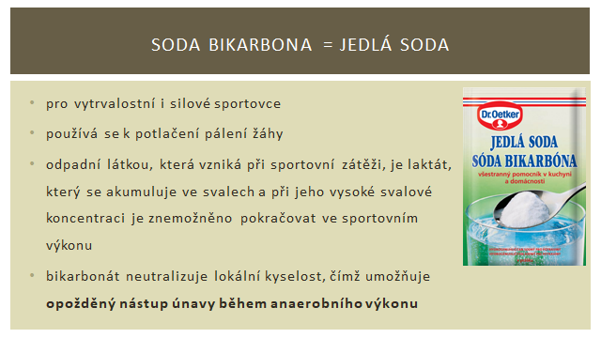
Snímek č. 20
Didaktické poznámky ke snímku č. 20: Jedlou sodu by žáci měli znát z domu. Vyučující se jich může zeptat, zda se s ní setkali a k čemu se běžně používá (k pečení, potlačení pálení žáhy). Chemicky je jedlá soda slabě zásaditý hydrogenuhličitan sodný (NaHCO₃). Vyučující se žáků může zeptat, co způsobuje jeho zásaditost, pokud žáci v hodinách chemie probírali učivo kyselin a zásad (jedná se o sůl slabé kyseliny a silné zásady, hydrogenuhličitanový ion bude podléhat hydrolýze, při které hydrogenuhličitan přijímá vodíkové kationty H⁺ a zároveň v roztoku vznikají hydroxidové anionty OH⁻).
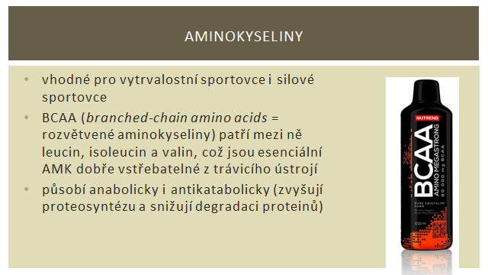
Snímek č. 21
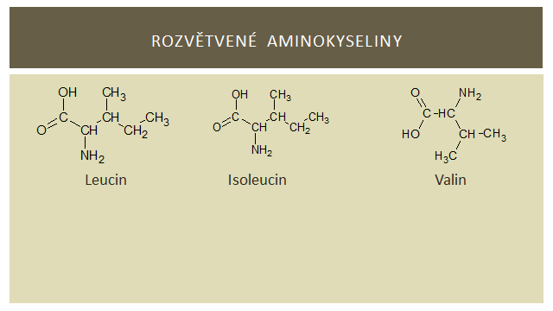
Snímek č. 22
Didaktické poznámky ke snímkům č. 21, 22: Aminokyseliny s rozvětveným řetězcem jsou pro sportovce vhodné pro jejich snadnou vstřebatelnost z trávicího ústrojí. Aminokyseliny (AMK) jsou v organismu využívány mj. pro budování a opravu svalové hmoty. Pro člověka tvoří hlavní zdroj AMK potraviny bohaté na bílkoviny. Sportovci je pak doplňují i suplementy, zejména při regenerační fázi po sportovním tréninku. Žáci, kteří mají za sebou výuku biochemie, by měli umět rozlišit, z jakých částí se obecně AMK skládají (aminoskupina a karboxylová skupina) a jaké makromolekulární látky tvoří (bílkoviny).
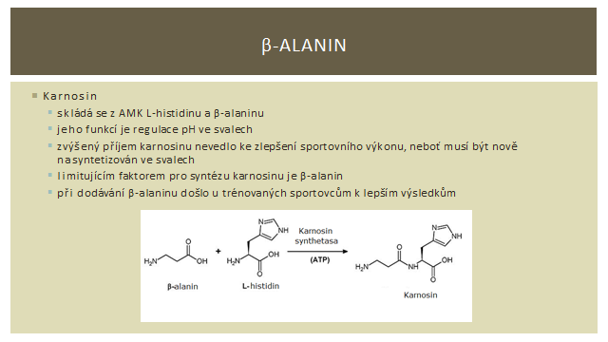
Snímek č. 23
Didaktické poznámky ke snímku č. 23: Karnosin je dipeptid a je hlavním pufračním systémem ve svalech. Vzniká syntézou l-histidinu a β-alaninu. Zvýšeným příjmem právě β-alaninu došlo u sportovců k zefektivnění pufračního systému a tím oddálení sportovní únavy. Žáci, kteří mají za sebou výuku biochemie, by měli rozlišit mezi α-alaninem a β-alaninem (až na výjimky jsou všechny esenciální AMK α-AMK, aminoskupina NH₂- je navázána na α uhlíku. U β-alaninu je pak NH₂- skupina navázána na β uhlíku).
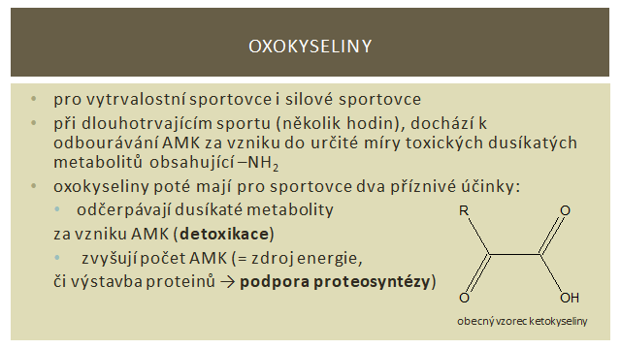
Snímek č. 24
Didaktické poznámky ke snímku č. 24: Lokální svalová únava může limitovat maximální výkon. Dodáním oxokyselin po tréninku je zvýšená proteosyntéza potřebná k obnově poškozených svalových vláken a k detoxikaci dusíkatých metabolitů. Žáci by měli se znalostí obecného vzorce aminokyselin navrhnout, jak může probíhat transaminace oxokyselin na aminokyseliny.
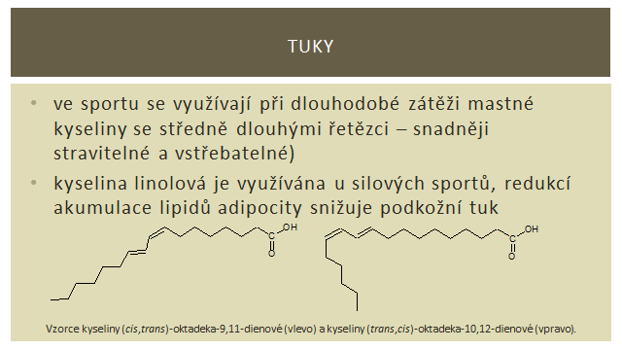
Snímek č. 25
Didaktické poznámky ke snímku č. 25: Žáky možná překvapí, že pro některé sportovce je potřeba doplňovat i lipidy. Jedná se zejména o silové sporty, které k redukci podkožního tuku využívají kyselinu linolovou.

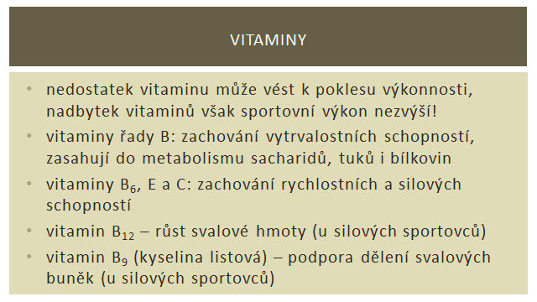
Snímek č. 26
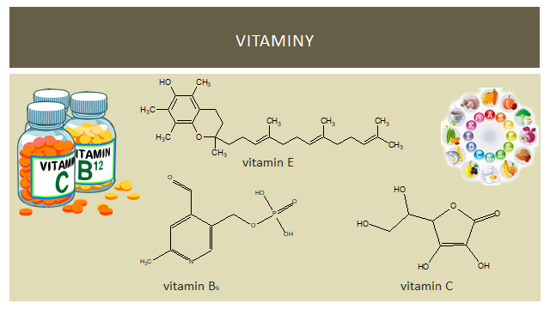
Snímek č. 27
Didaktické poznámky ke snímkům č. 26, 27: Žáci pravděpodobně pojem vitaminy slyšeli, stejně tak některé jejich funkce. Vyučující žáky může opět vyzvat, jaké účinky vitaminy mají a jaká onemocnění mohou nastat při jejich nedostatku.
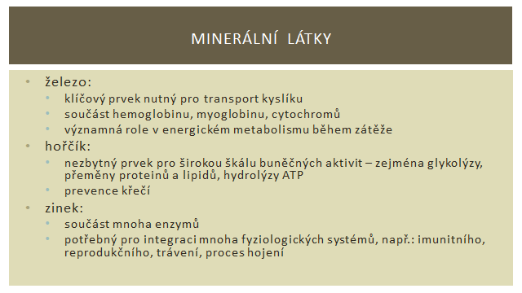
Snímek č. 28
Didaktické poznámky ke snímku č. 28: Žákům je potřeba zdůraznit, že pokud je řeč o minerálních látkách, jsou obvykle součástí biogenních molekul v podobě iontů (nelze je tedy zaměňovat např. s železem ve formě slitin a podobně).
Odborný podklad pro snímky 15 až 28 učitel nalezne v odborném textu v kapitole 7.3.3 Povolené podpůrné prostředky ve sportu.
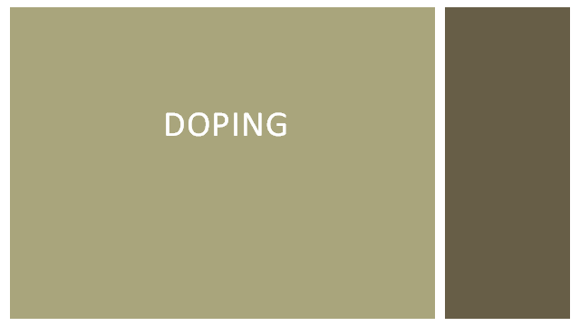
Snímek č. 29
Didaktické poznámky ke snímku č. 29: Druhá část prezentace je věnována dopingu. Vyučující může s žáky otevřít debatu o dopingu, zda žáci znají nějaké dopingové látky a sportovce s dopingovou minulostí, popřípadě jaký mají názor na doping ve sportu. Mezi dopingové látky patří také drogy, obvykle nazývané jako rekreační. Tato hodina tak může být spojena s drogovou prevencí.
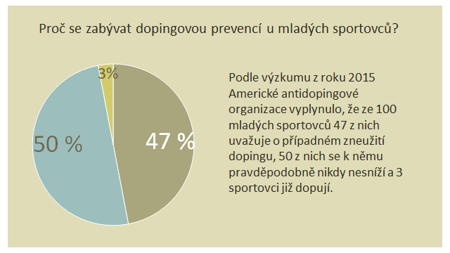
Snímek č. 30
Didaktické poznámky ke snímku č. 30: Výzkum na amerických sportovních univerzitách ukázal, že 47 % mladých sportovců uvažuje o užití dopingových látek, což je poměrně alarmující číslo. Jedna z možností dopingové prevence je znalost škodlivého působení dopingu na lidský organismus.
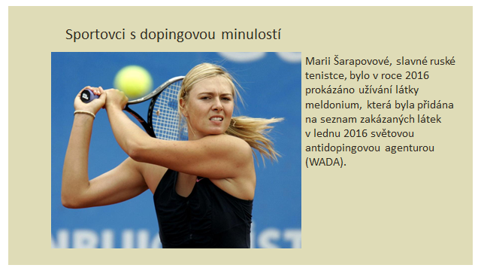
Snímek č. 31
Didaktické poznámky ke snímku č. 31: Snímky 31-34 zobrazují sportovce s dopingovou minulostí. Pokud se žáci zajímají o sport, pravděpodobně o některém z nich slyšeli. Naopak pro některé žáky může být užívání dopingu u některých sportovců i přes velkou mediální pozornost novinkou. Maria Šarapovová byla jednou z prvních sportovkyň odsouzenou za užívání meldonia. Tento lék se používá na léčbu ischemických chorob. Byl používán vojáky ve válce v Afgánistánu, mezi jeho účinky patří lepší přizpůsobení organismu na zvýšenou fyzickou a psychickou zátěž. Na seznam zakázaných látek byl přidán po Evropských hrách 2015 v Baku, kde bylo meldonium detekováno v 15 z 21 sportů.
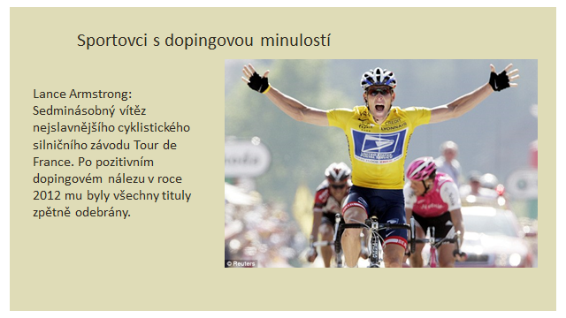
Snímek č. 32
Didaktické poznámky ke snímku č. 32: Příběh Lance Arsmtronga si prošel mnoha zvraty. Po prodělání rakoviny se Lance vrátil ke své cyklistické kariéře a po několikanásobném v Tour de France se z něj stal americký hrdina. Dlouhou dobu odmítal jakékoli spojení s dopingem a veřejně odsuzoval jeho soupeře, kterým byl doping prokázán. Nakonec se celá dopingová aféra kolem Armstronga provalila po svědectví jeho stájových kolegů, při čemž vyšla najevo rozsáhlá síť lidí, kteří se na jeho podvodu podíleli.
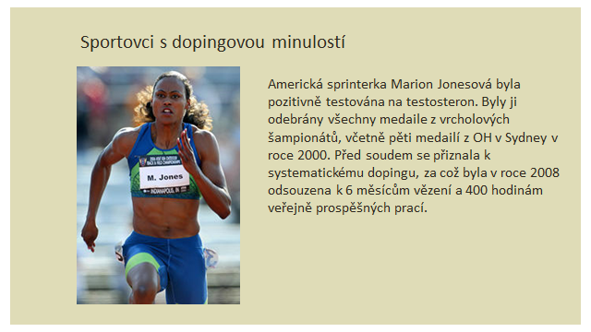
Snímek č. 33
Didaktické poznámky ke snímku č. 33: Marion Jonesová byla jednou z nejúspěšnějších sportovkyň Olympijských her 2000 v Sydney. Je jednou z mála sportovkyň, která byla odsouzena k pobytu ve vězení za užívání dopingových látek. Dostala se do velkých finančních dluhů, neboť musela vrátit výhry ze závodů a sponzorské peníze.
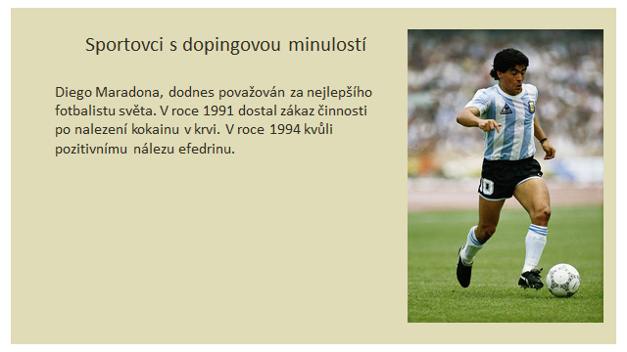
Snímek č. 34
Didaktické poznámky ke snímku č. 34: Fotbalový talent Diega Maradony byl vzorem pro mnoho fotbalových nadšenců. Bohužel, nezřízený život plný drog a špatné životosprávy mu způsobily nemalé zdravotní komplikace. Přestože dopingové látky, které mu byly prokázány, nezlepšují sportovní výkon, byla mu zakázána fotbalová činnost, neboť na seznamu dopingových látek jsou zařazeny i rekreační drogy.
Podklad pro snímky 31 až 34 učitel nalezne v odborném textu v kapitole 7.3.4.1 Sportovci s dopingovou minulostí.
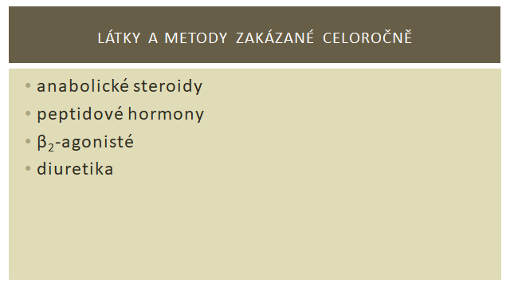
Snímek č. 35
Didaktické poznámky ke snímku č. 35: Na snímku č. 35 jsou rozděleny látky, jejichž používání je zakázáno celoročně. Vyučující se žáků může zeptat, zda se s označením těchto látek někdy setkali (například pokud se mezi žáky někdo léčí s astmatickými onemocněními, je možné, že používá látky označené jako β₂-agonisté).
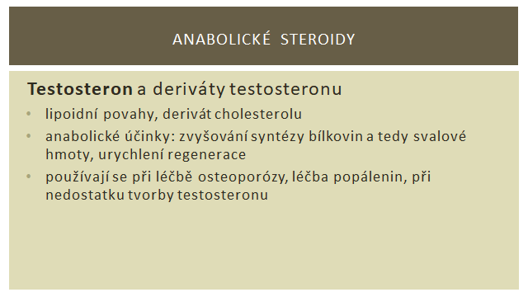
Snímek č. 36
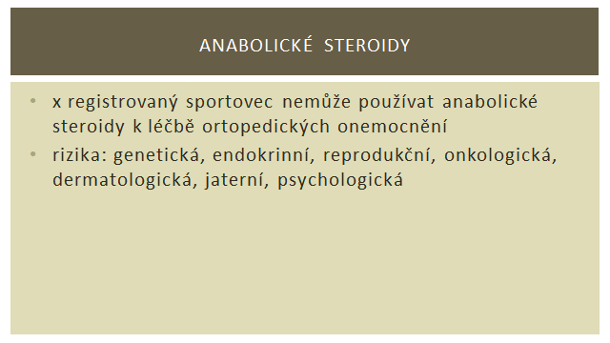
Snímek č. 37
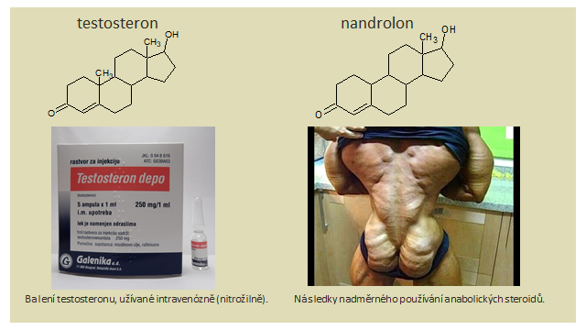
Snímek č. 38
Didaktické poznámky ke snímkům č. 36, 37, 38: Žáci se možná již setkali s označením anabolické steroidy pravděpodobně právě v souvislosti s dopingem. Vyučující by měl zdůraznit, co znamená pojem anabolické účinky, tedy zvýšení syntézy bílkovin, což má za důsledek zvětšení svalové hmoty a také rychlejší regeneraci. Právě zlepšení procesu regenerace po náročném sportovním výkonu vedla sportovce k užívání anabolických steroidů, zvětšení svalové hmoty pak býval nežádoucí vedlejší účinek (pokud se nejedná o kulturistiku). Žáci by měli být schopni zařadit testosteron mezi mužské pohlavní hormony, popřípadě z chemického hlediska jako deriváty cholesterolu. Snímek č. 38 ukazuje odstrašující příklad nadměrného používání anabolických steroidů.
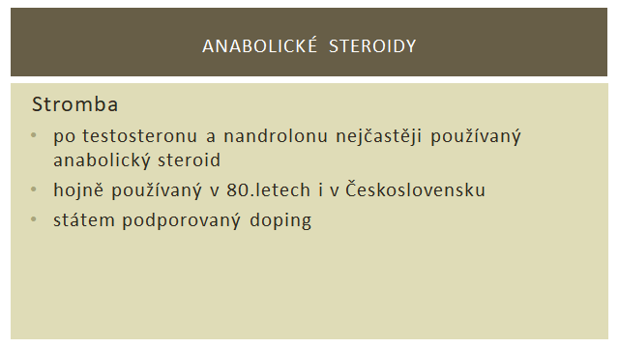
Snímek č. 39
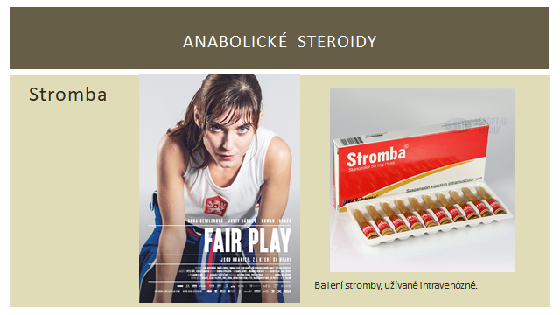
Snímek č. 40
Didaktické poznámky ke snímkům č. 39, 40: V 80. letech měl sportovní úspěch přesah i do politiky. V době studené války mezi sebou „západ“ a „východ“ závodili v mnohých oblastech, jako bylo zbrojení, technologický rozvoj, ale také ve sportu. Pro sportovce tehdejší ČSSR bylo užívání dopingu občas jedinou možností, jak se sportu věnovat na vrcholové úrovni a zároveň vycestovat do zahraničí, jak ukazuje film z roku 2014 Adrei Sedláčkové Fair Play. Bohužel, účinky užívání anabolik v té době nebyly dostatečně prozkoumané. Přestože se dopování sportovců probíhalo pod lékařským dohledem, mnoho sportovcům po ukončení kariéry zůstaly nežádoucí účinky. Nejčastěji se jednalo o neplodnost jak mužů, tak žen.
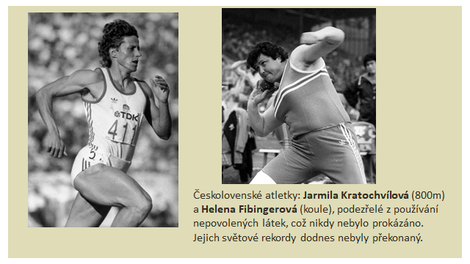
Snímek č. 41
Didaktické poznámky ke snímku č. 41: Jarmila Kratochvílová je několikanásobnou mistryní světa a držitelkou dodnes platného světového rekordu na 800m (1:53,28) z roku 1983, světový rekord tak drží již přes 30 let. Koulařka Helena Fibingerová kralovala koulařské disciplíně od roku 1973. Za svou kariéru vyhrála několikrát halové mistrovství Evropy, mistrovství Evropy i světa. Její halový světový rekord, 22,5 m z roku 1977 dosud nikdo nepřekonal a řadí se tak k vůbec nejstarším světovým rekordům vůbec. V 70. a 80. letech byly maskulinní znaky u sportovkyň velmi běžné.
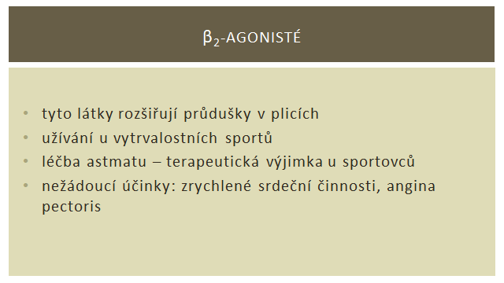
Snímek č. 42
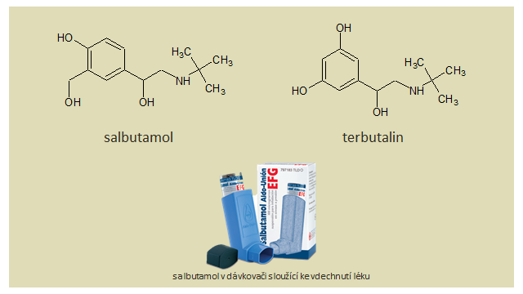
Snímek č. 43
Didaktické poznámky ke snímkům č. 42, 43: Tyto látky mají označení β, neboť reagují s β neurotransmitery. Rozšiřují průdušky v plicích, což se používá k léčbě astmatických onemocnění, zejména při astmatickém záchvatu. U zdravého jedince také dochází k roztáhnutí průdušek a tedy k lepší ventilaci kyslíku při sportovním výkonu. Mohou ale vzniknout srdeční onemocnění jako je angina pectoris.
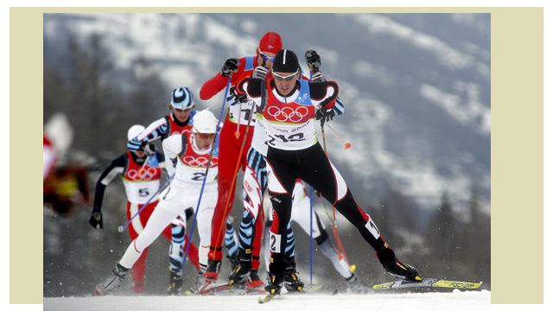
Snímek č. 44
Didaktické poznámky ke snímku č. 44: Poté, co WADA začala udělovat terapeutické výjimky pro sportovce s astmatickým onemocněním, objevili se mezi vytrvalostními sportovci „noví“ astmatici. Například norská reprezentace běžeckého lyžování čelí velké kritice, neboť většina reprezentantů má terapeutickou výjimku a užívají salbutamol, který figuruje na seznamu zakázaných látek.
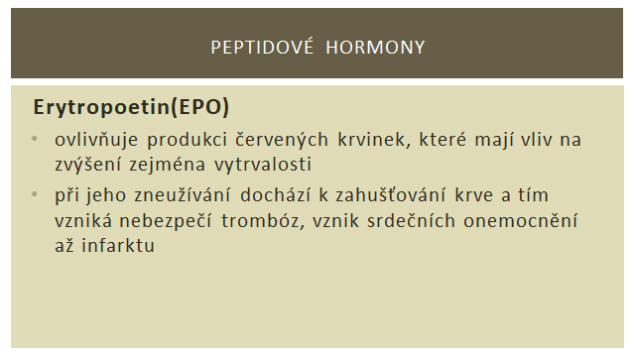
Snímek č. 45
Didaktické poznámky ke snímku č. 45: Erytropoetin je také látka tělu vlastní, produkci této látky lze ovlivnit například pobytem ve vyšších nadmořských výškách. Žáci mohou sami na sobě pozorovat, že při sportování v horách mohou pocítit, že se jim hůře dýchá a rychleji se unaví při sportu. To je způsobeno vzduchem obsahujícím menší procento kyslíku. Tělo proto musí produkovat větší množství erytropoetinu, aby si vytvořilo více červených krvinek a zvládlo tkáně zásobovat kyslíkem. Vytrvalostní sportovci toho využívají a na soustředění jezdívají trénovat do hor. Rychlejší a účinnější možností je vpíchnout sportovci erytropoetin uměle nasyntetizovaný. Enormní tvorba červených krvinek však způsobuje zahušťování krve a může vést ke vzniku trombóz (žáci si je mohou představit jako bariéry tvořeny krvinkami), kterou mohou ucpávat krevní systém. Zneužívání erytropoetinu ve sportu vede často až k infarktu sportovce i v mladém věku.
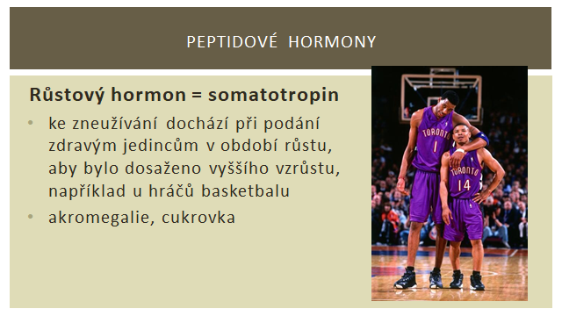
Snímek č. 46
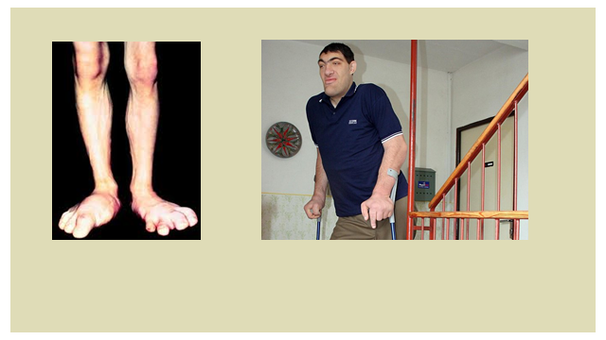
Snímek č. 47
Didaktické poznámky ke snímkům č. 46, 47: Somatotropin se podává kvůli jeho anabolickým účinkům. Může ale vést k akromegalii, tedy k prodloužení koncových částí těla. Tato nemoc sebou doprovází komplikace jako je bolestivost kloubů, svalů a cukrovka. Lidé postižení akromegalií se obvykle nedožívají vysokého věku. Na snímku 47 je fotografie Tomáše Pustiny († 2016), který zemřel náhle ve věku 38 let. Tomáš Pustina byl se svou výškou 226 druhým nejvyšším známým Čechem a od roku 2006 je zapsán v České knize rekordů. V době zápisu měl 224 cm a vážil 170 kg.
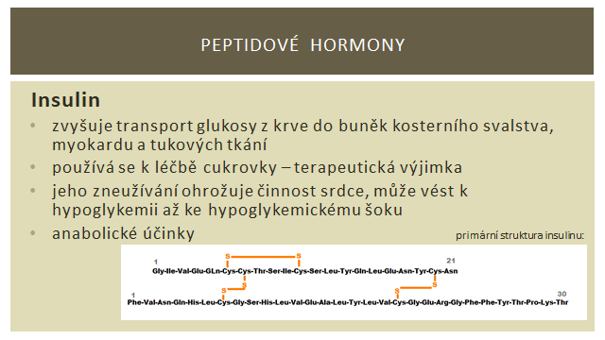
Snímek č. 48
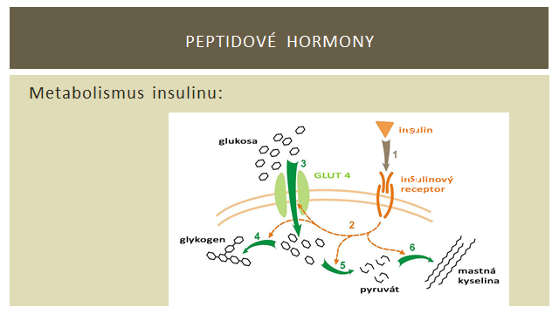
Snímek č. 49
Didaktické poznámky ke snímkům č. 48, 49: Insulin se používá zejména se somatotropinem, neboť zvyšuje jeho účinnost, má tedy také anabolické účinky. Insulin je vylučován do krve, kde se váže na insulinové receptory buněk (č. 1, snímek č. 49). Navázáním insulinu na receptor vede ke kaskádě reakcí. Nejprve dojde k otevření glukosového transportéru (GLUT 4) /č. 2, snímek č. 49), díky kterému se glukosa dostane dovnitř buňky (č. 3, snímek č. 49). Část přijaté glukosy je spotřebována na energetické nároky metabolismu (č. 5 a č. 6, snímek č. 49) a část je přeměněna na zásobní polysacharid, glykogen (č. 4, snímek 49). Ten se následně ukládá v játrech a příčně pruhované svalovině. Vychytáváním glukosy buňkami se tak snižuje koncentrace glukosy v krvi, čímž je inhibována produkce insulinu. (47)
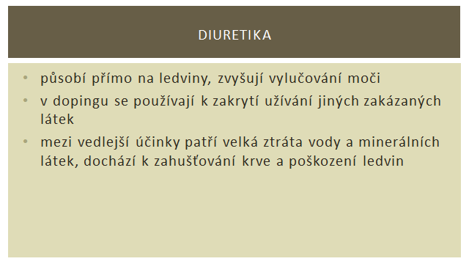
Snímek č. 50
Didaktické poznámky ke snímku č. 50: Diuretika jsou látky, které doping maskují. Jejich hlavní funkcí je zvyšování vylučování moči, ve které jsou obsaženy stopy po dopingových látkách. Diuretika se používají ve sportech s váhovými kategoriemi ke snížení tělesné hmotnosti, rychlá redukce hmotnost může vést k dehydrataci až hypovolemickému šoku, tedy k nedostatečnému průtoku krve ke tkáním a orgánům
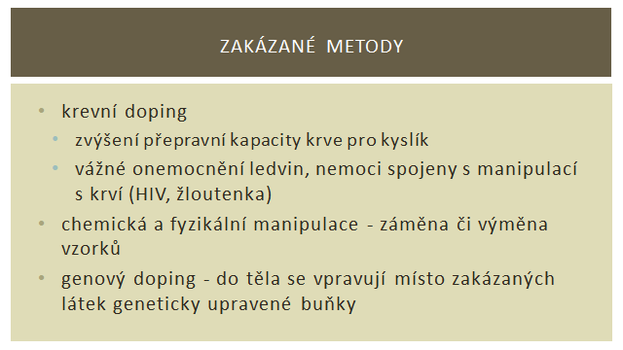
Snímek č. 51
Didaktické poznámky ke snímku č. 51: Metoda krevního dopingu je založená na odběru krve sportovce před soutěží, například při tréninkové přípravě ve vysokých nadmořských výškách, kdy se v těle přirozeně tvoří větší množství EPO. Tato krvinkami bohatá krev je pak sportovci zpět podaná při soutěži, kdy došlo k vyčerpání organismu. Přestože se jedná o vpravování zpět do těla vlastních buněk, z etických důvodů je tato metoda zakázaná. Navíc může dojít k závažným nemocem spojených s přenosem krve jako je HIV či žloutenka. Může také dojít k nekróze krevních buněk, což při zpětném vpravení organismu způsobuje závažnou otravu krve, což na vlastní kůži zažil například americký Tyler Hamilton při silničním závodě Tour de France. Právě mezi cyklisty byla tato metoda hojně rozšířena.
Mezi zakázané metody také patří jakákoli manipulace či záměna vzorků. V počátcích dopingových kontrol s sebou sportovci, obávající se dopingového odhalení, nosili při dopingových zkouškách ampulky s cizí močí. Nyní proces dopingové kontroly probíhá za neustálého dohledu dopingového komisaře a to při samotném odběru.
Metoda genové dopingu se od běžného dopingu liší tím, že se do těla nevpravují látky ale pouze geneticky upravené buňky. Nedochází tedy k nežádoucím účinkům, jako jsou například maskulinní znaky u žen při podávání anabolik, neboť by se měla zlepšit pouze ta vlastnost buňky, která je pro konkrétní sport žádaná. Navíc je to metoda prakticky nedetekovatelná antidopingem, neboť nevznikají žádné zjistitelné metabolity. Zatím se však tato metoda příliš nevyužívá, neboť její výzkum není finančně podporován.
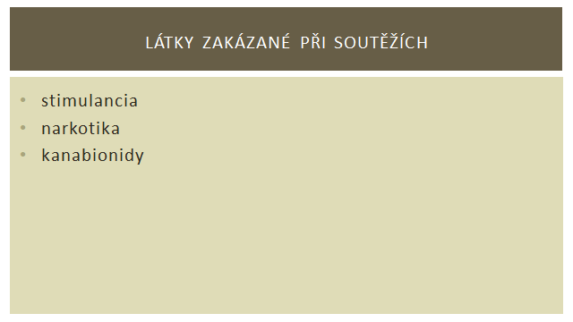
Snímek č. 52
Didaktické poznámky ke snímku č. 52: Látky zakázané při soutěžích jsou zejména tzv. rekreační drogy. Přestože jsou na tyto látky obvykle sportovci testování ve svém volném čase, neboť výhoda používání drog ke zvýšení sportovní výkonosti je vzhledem k nežádoucím účinkům sporná, sportovci je během soutěže používat nemohou. Kromě toho, že jsou stimulancia a hlavně narkotika velice návykové, sportovec je také v určité roli, do které užívání drog nepatří.
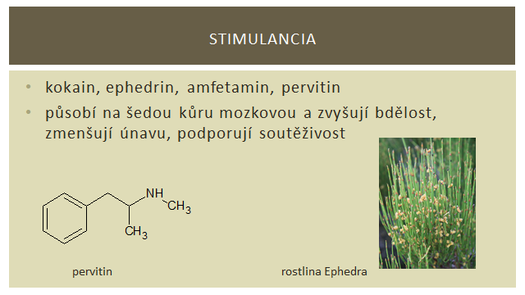
Snímek č. 53
Didaktické poznámky ke snímku č. 53: Stimulancia mohou podporovat soutěživost a zmenšují únavu. U sportovců jsou ale obvykle nalezeny spíše jako rekreační drogy, kterou jsou brány za účelem zábavy. Sportovci jsou také kvůli extrémní psychické zátěži náchylnější k braní drog či alkoholu a s nimi spojenou závislostí. Během soutěže jsou i z etických důvodů tedy zakázány látky patřící do této kategorie, například kokain a pervitin.
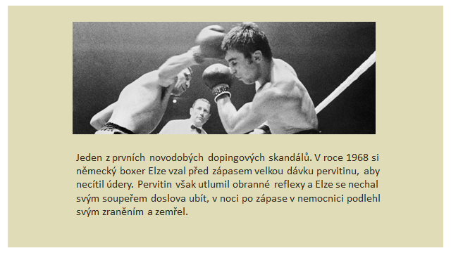
Snímek č. 54
Didaktické poznámky ke snímku č. 54: Jupp Elze z Německa si před zápasem s favorizovaným Carlosem Dupou ze Španělska vzal velkou dávku pervitinu, aby odolal tvrdým úderům jeho soupeře. Vydržel neuvěřitelných 16 kol, než upadl do bezvědomí. Po převezení do nemocnice podlehl vážným zraněním mozku. Přestože jeho trenér a manažeři odmítali jakékoli spojení s užitím drog před zápasem, v jeho moči byly nalezeny stopy po stimulanciích, včetně pervitinu.
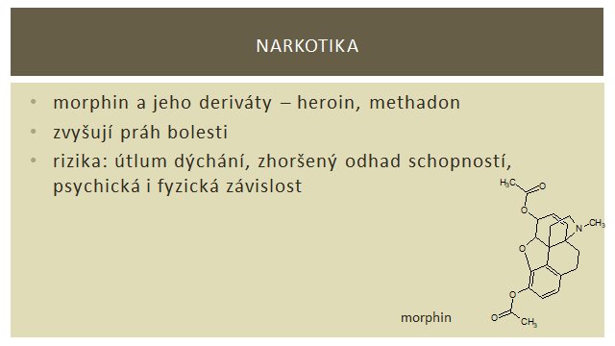
Snímek č. 55
Didaktické poznámky ke snímku č. 55: Opiáty, mezi které patří morphin a jeho deriváty, byly ve velké míře podávány vojákům při 2. Světové válce k tlumení bolesti způsobené zraněními. Od podávání těchto tlumících látek bylo upuštěno zejména kvůli silné závislosti na opiátech, která vznikla i při krátkodobém podávání těchto látek.
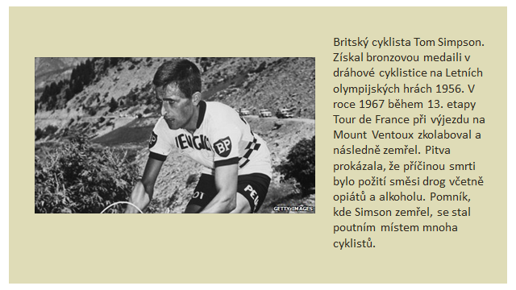
Snímek č. 56
Didaktické poznámky ke snímku č. 56: Ve sportu se opiáty používali k lepší fyzické i psychické odolnosti. Užívání těchto látka však vedlo ke zhoršení odhadu schopností. Britský cyklista Tomu Simpson zkolaboval a následně zemřel při Tour de France. Kombinace narkotik, alkoholu a velké fyzické námahy pro něj byla smrtelná v pouhých 29 letech.
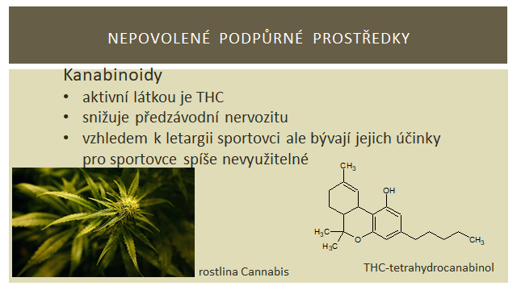
Snímek č. 57
Didaktické poznámky ke snímku č. 57: Účinky kanabionidů na sportovní výkon jsou spíše negativní, neboť jejich užívání vede k letargii a zhoršené koncentraci. Někteří sportovci je užívali ke snížení předzávodní nervozity, kvůli zachování sportovní etiky jsou však během soutěží zakázané.
Odborný podklad pro snímky 35 až 57 učitel nalezne v odborném textu v kapitole 7.3.4.2 Dopingové látky a metody zakázané celoročně a v kapitole 7.3.4.3 Látky zakázané při soutěžích, detailněji však v bakalářské práci autorky předkládané v diplomové práci (23).
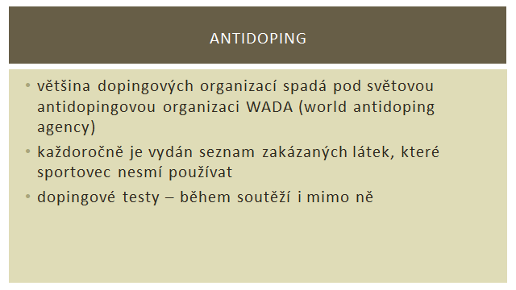
Snímek č. 58
Didaktické poznámky ke snímku č. 58: Každý sport zařazený do OH musí splňovat antidopingová pravidla, mezi které patří, že na každé oficiální soutěži probíhá dopingová kontrola namátkou vybraných sportovců. Světová antidopingová organizace (WADA) každý rok aktualizuje seznam zakázaných látek, sportovci si tedy musí sami dát pozor na užívání léků a dalších přípravků.
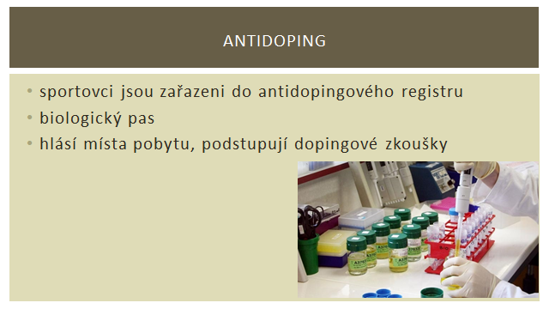
Snímek č. 59
Didaktické poznámky ke snímku č. 59: K zefektivnění antidopingového testování mohou být sportovci vyzvání k dopingové zkoušce prakticky kdykoli. Nejedná se tedy jen o testování při soutěžích, neboť většina dopingových látek splní svůj účel zejména při trénování před závodem. Proto si sportovci vedou „deník“, při kterém musí být 1 hodinu denně k zastižení pro případnou dopingovou kontrolu.
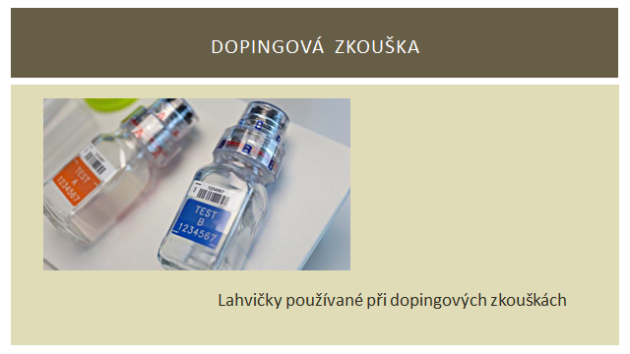
Snímek č. 60
Didaktické poznámky ke snímku č. 60: Dopingová zkouška probíhá obvykle odběrem vzorku moči. Může to vypadat banálně, ale pro spoustu sportovců je problém naplnit 100 ml moči do kelímku, zejména při závodech, neboť obvykle chodí na start s vyprázdněným močovým měchýřem. Navíc celá procedura probíhá pod dozorem dopingového komisaře, aby nedošlo k výměně vzorků. Při soutěžích se někdy používá odběr krve, což je metoda také velmi kritizovaná, neboť odběrem krve může dojít k oslabení sportovce.
Odborný podklad pro snímky 58 až 60 učitel nalezne v odborném textu v kapitole 7.3.4.4 Antidoping, detailněji však v bakalářské práci autorky předkládané diplomové práce (23).
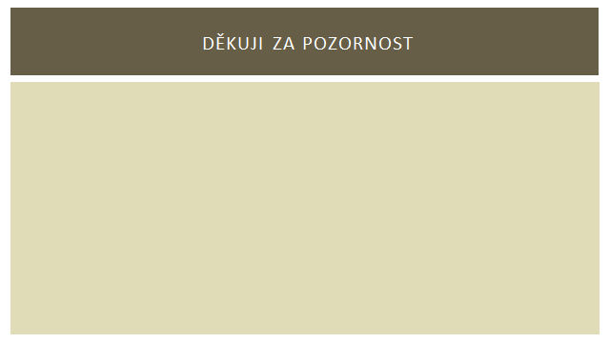
Snímek č. 61
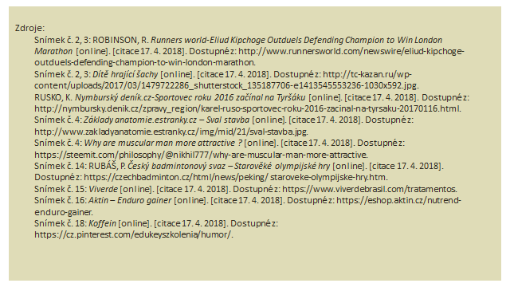
Snímek č. 62
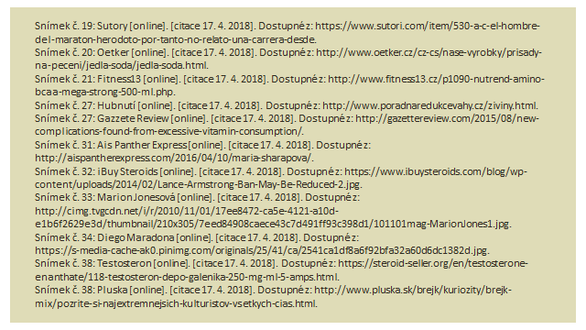
Snímek č. 63
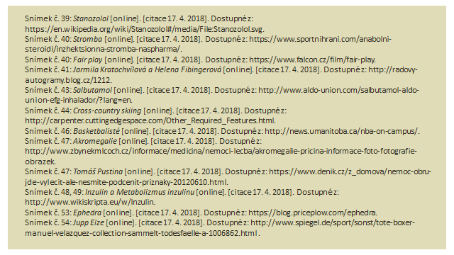
Snímek č. 64
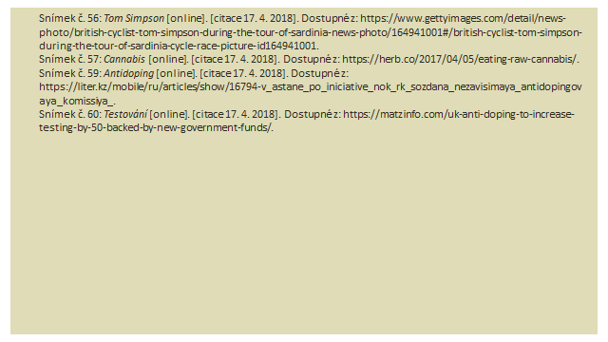
Snímek č. 65

Příloha č. 8 – Snímky z prezentace Riskuj!
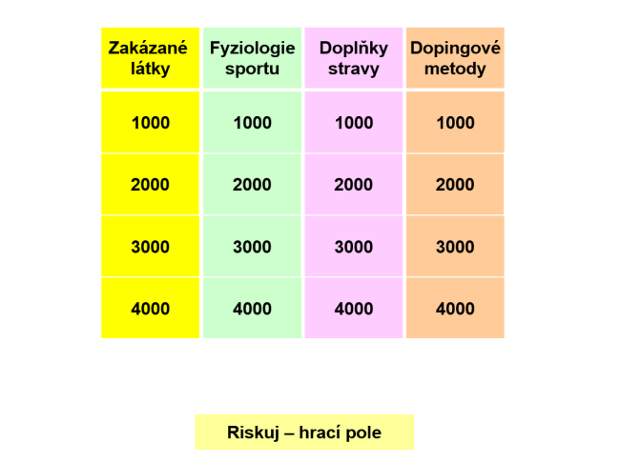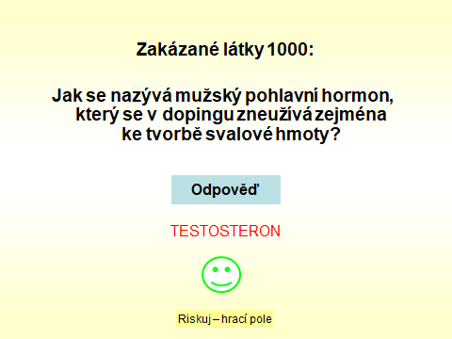
Snímek č. 1 – Hrací plán hry Riskuj! Snímek č. 2 – Zakázané látky za 1000 bodů.
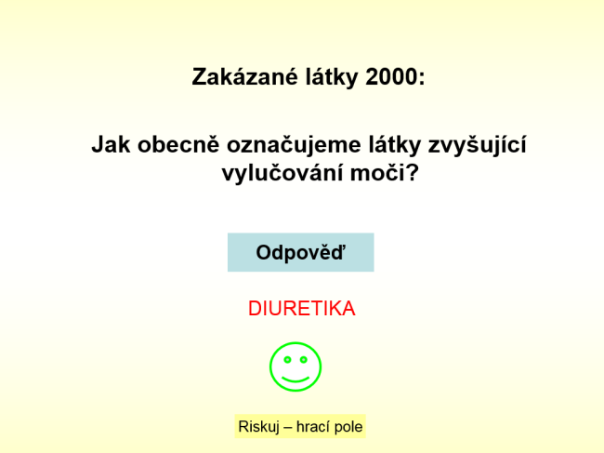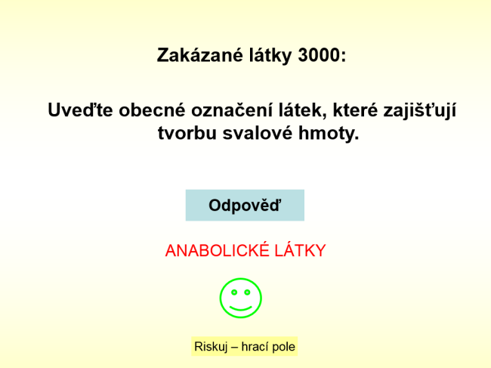
Snímek č. 3 – Zakázané látky za 2000 bodů. Snímek č. 4 – Zakázané látky za 3000 bodů.
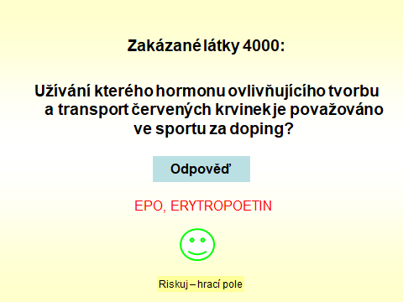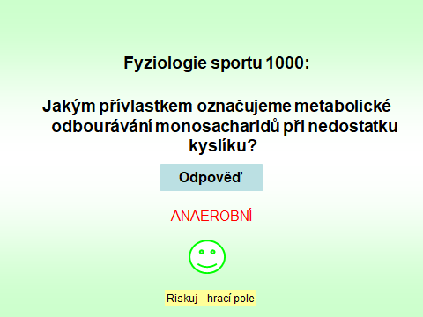
Snímek č. 5 – Zakázané látky za 4000 bodů. Snímek č. 6 – Fyziologie sportu za 1000 bodů.
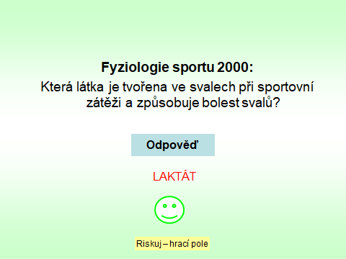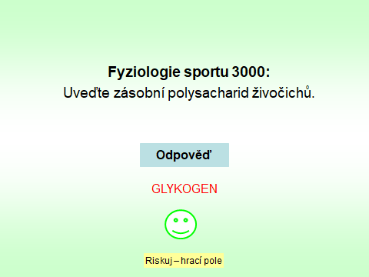
Snímek č. 7 – Fyziologie sportu za 2000 bodů. Snímek č. 8 – Fyziologie sportu za 3000 bodů.
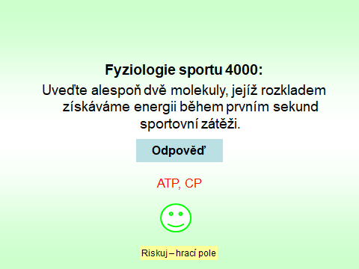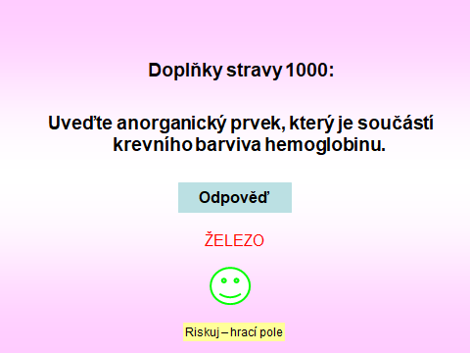
Snímek č. 9 – Fyziologie sportu za 4000 bodů. Snímek č. 10 – Doplňky stravy za 1000 bodů.
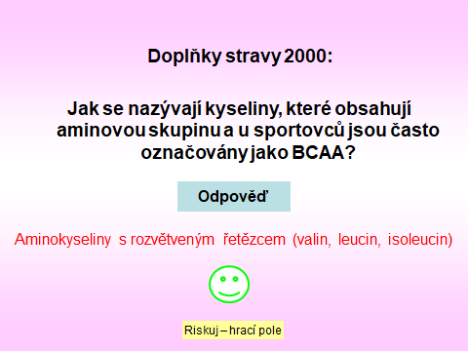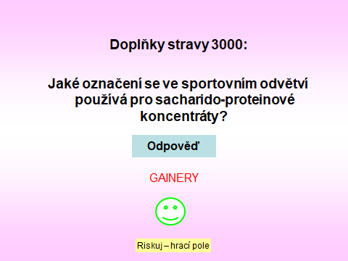
Snímek č. 11 – Doplňky stravy za 2000 bodů. Snímek č. 12 – Doplňky stravy za 3000 bodů.
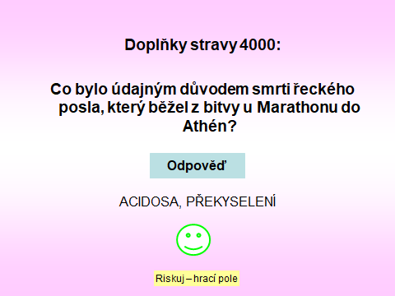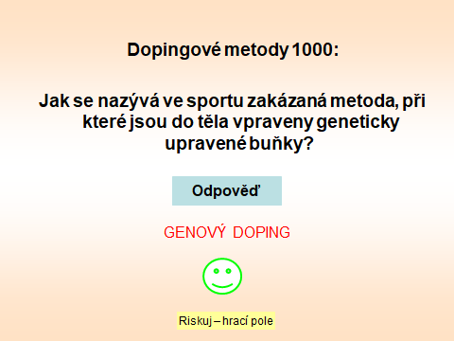
Snímek č. 13 – Doplňky stravy za 4000 bodů. Snímek č. 14 – Dopingové metody za 1000 bodů.
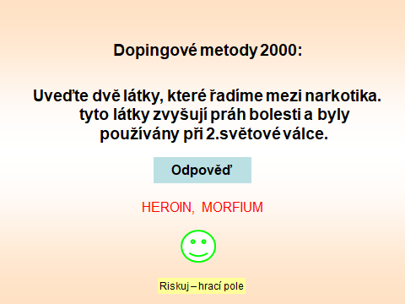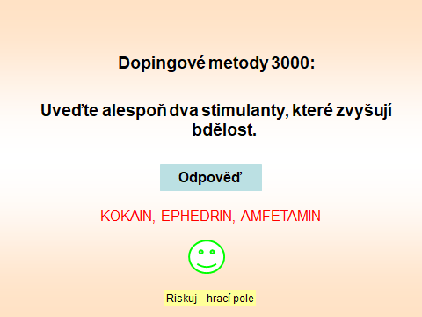
Snímek č. 15 – Dopingové metody za 2000 bodů. Snímek č. 16 – Dopingové metody za 3000 bodů.
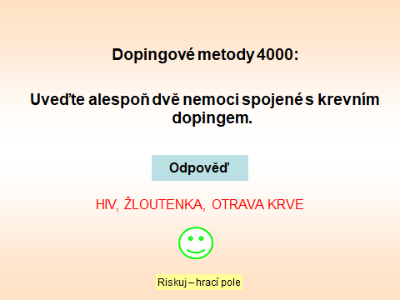
Snímek č. 17 – Dopingové metody za 4000 bodů.

Citovaná literatura

WAIC, M. Doping v proměnách času. In: Problematika dopingu se zaměřením na sport dětí a mládeže. Praha: Univerzita Karlova, Fakulta tělesné výchovy a sportu, 2016, s. 16-27.

MUDRÁK, J., P. SLEPIČKA a I. SLEPIČKOVÁ. Prevalence dopingu a postoje dopingu u české mládeže. In: Problematika dopingu se zaměřením na sport dětí a mládeže. Praha: Univerzita Karlova, Fakulta tělesné výchvoy a sportu, 2016, s. 88-99.

SEKOT, A. a M. STRACHOVÁ. Doping mládeže v kontextu rodičovských výchovných stylů. In: Problematika dopingu se zaměřením na sport dětí a mládeže. Praha: Univerzita Karlova, Fakulta tělesní výchovy a sportu, 2016, s. 130-138.

HOGENOVÁ, A. Etika sportu. Praha: Karolinum, 2000.

ZAJMA, R., Doping jako negativní jev ve sportu. Bakalářská práce. Praha: Univerzita Karlova, Pedagogická fakulta, 2010.

JANKOVIČ, J. Zdravotní rizika dopingu ve fitcentrech. Bakalářská práce. Brno: Masarykova Univerzita, 2009.

SLEPIČKA, P. a kolektiv. Problematika dopingu se zaměřením na sport dětí a mládeže. Sborník příspěvků. Praha: Univerzita Karlova, Fakulta tělesné výchovy a sportu, 2016.

SLEPIČKA, P., J. MUDRÁK a I. SLEPIČKOVÁ. Doping jako rizikové chování sportující mládeže. In: Problematika dopingu se zaměřením na sport dětí a mládeže. Praha: Univerzita Karlova, 2016, s. 72-87.

FONTANA, D. Psychologie ve školní praxi: příručka pro učitele. Praha: Portál, 2014.

NTOUMAS N., V. BARKOUKIS a S. BACKOUSE. Personal and psychosocial predictors of doping use in physical activity settings: a metaanalysis. Sports Medicine. 2014, n. 44, p. 1603-1624.

SAS-NOWOSIELSKI, K. The abuse of anabolic-androgenic steroids by polish school-aged adolescents. Biology of Sport. 2006, vol. 23, n. 3, p. 225-235.

JOHNSON, M. D., B. SHOUP. a V. I. RIEKERT. Anabolic steroid use by male Adolescents. Pediatrics. 1989, vol. 83, n. 6, p. 91-92.

SLEPIČKA, P., P. JANSA a I. SLEPIČKOVÁ. Sociální aspekty dopingu a možnosti antidopingové prevence u dětí a mládeže. Praha: Univerzita Karlova, Fakulta tělesné výchovy a sportu, 1995.

IVAŠKINÉ, V. Attitude of future teachers of physical education to doping. In: Sport a kavlita života. Brno: Masarykova Univerzita, 2005, vol. 11, n. 1, p. 47-48.

KRÁLOVÁ, T., M. Vanderka a J. Cacek. Porovnání názorů atletů - vrhačů na problematiku dopingu u vybraných věkových kategorií. In: Problematika dopingu se zaměřením na sport dětí a mládeže. Praha: Univerzita Karlova, Fakulta tělesné výchovy a sportu, 2016, s. 108-121.

KOHLER, R. World Antidoping Agency. Play true. [online]. 2013. [citace: 13. 11. 2017]. Dostupné z: https://wada-ama.org.

POLÁK, M. Nové přístupy k antidopingovému vzdělávání mládeže. In: Problematika dopingu se zaměřením na sport dětí a mládež. Praha: Univerzita Karlova, Fakulta tělesné výchovy a sportu, 2016, s. 122-129.

Rámcový vzdělávací program pro gymnázia. Praha: Výzkumný ústav pedagogický, 2007. 104 s. Rovněž dostupné z: http://www.nuv.cz/file/159.

Rámcový vzdělávací program pro gymnázia se sportovní přípravou. Praha: Výzkumný ústav pedagogický, 2007. 108 s. Rovněž dostupné z: http://www.nuv.cz/file/160.

Metody výzkumu. Studijní dokumentace projektu: Podpora nabídky vzdělávacích programů pro pracovníky veřejného sektoru Plzeňského kraje. [online]. 11. 7. 2014. [citace: 13. 11. 2017]. Dostupné z: http://ukep.eu/wp-content/uploads/MV_final_11.6.2014.pdf.

OLECKÁ, I. a K. IVANKOVÁ. Metodologie vědecko-výzkumné činnosti. Olomouc: Moravská vysoká škola Olomouc. [online]. 2010. [citace: 13. 11. 2017]. Dostupné z: https://www.uhk.cz/cs-CZ/Download?DocumentId=20732.

FRÝZLOVÁ, I. Pracovní list nejen v přírodovědném vzdělávání. In: Odborný časopis pro učitele ZŠ, Komenský. 2014, r. 139, č. 1, s. 48-54.

MEZULIÁNÍKOVÁ, D. Nepovolené podpůrné prostředky a prevence proti nim. Bakalářská práce. Praha: Univerzita Karlova, Přírodovědecká fakulta, 2015 .

TEPLÁ, M. Studium biochemie. [online]. 21.11.2013. [citace: 13. 11. 2017]. Dostupné z: http://www.studiumbiochemie.cz/.

MAYER, J. a B. BULLEN. Nutrion and athletics performance. Harvard University School of Public Health, Boston, 1960, vol. 40, n. 3, p. 848-856. Rovněž dostupné z: https://www.tandfonline.com/doi/abs/10.1080/00325481.1959.11712731?journalCode=ipgm20.

KOUŘIL, J. Doping v antice. In: Problematika dopingu se zaměřením na sport dětí a mládeže. Praha: Univerzita Karlova, Fakulta tělesné výchovy a sportu, 2016, s. 28-41.

KŘÍŽOVÁ, M. Inkové. Praha: Aleš Skřivan, 2006.

PITTS, G. C., F. C. Consolazio, R. E. Johnson, J. Poulin, A. Razoyk a J. Stachelek. Dietry protein and physical fitness in temperate and hot enviroments. The Journal of Nutrition. 1994, vol. 27, n. 6, p. 497–508.

BERGSTORM, J., L. HERMANSEN, E. HULTMAN a B. SALTIN. Diet, muscle glycogen and physical performance. Acta Phisio Scand, 1967, vol. 71, n. 2-3, p. 140-150.

EBERLE, S. G. Endruance sports nutrion. Campaign: Human Kinetics, 2013.

WILDMAN, R., B. Miller a C. WILBORN. Sports and fitness nutrition. Kendall Hunt Publishing, 2004.

VILIKUS, Z. Výživa sportovců a sportovní výkon. Praha: Karolinum, 2015.

Kolektiv autorů. Biochemie – základní kurz. 3. vyd. Praha: Karolinum, 2005.

FENDRYCHOVÁ, A. Praktické úlohy pro výuku biochemie, Struktura proteinů. Rigorózní práce. Praha: Univerzita Karlova, Přírodovědecká fakulta, 2015 2015.

ULBRICHOVÁ, Iva. Nauka o lesním prostředí [citace: 26. 6. 2014]. Dostupné z: http://fld.czu.cz/vyzkum/nauka_o_lp/zal_13_12_2012/chemie/chemie.html.

HARRISON, A. a K. Thompson. Ergogenic aids: sodium bocarbonate. In: Peak Performance, 2005, p. 45-50.

ARTIOLI, G. G., B. GUALANO, A. SMITH, J. STOUT a A. H. LANCHA jr. The Role of B-alanine supplementation. In: Medicine and Science in sport and excercise, 2009, p. 1162-73.

Beta-Alanine & Carnosine - PeterBond.nl [online]. 2014. [citace: 13. 11. 2017]. Dostupné z: https://peterbond.nl/beta-alanine-carnosine/.

Aminokyseliny. Biochemie [online]. [citace: 5. 4 2018]. http://web2.mendelu.cz/af_291_projekty2/vseo/print.php?page=1677&typ=html.

NOVÁK, P. Význam tuků, lecitinu a omega mastných kyselin. In: Sportovní výživa. [online]. 2013. [citace: 18. 12. 2017]. Dostupné z: http://www.cz-sportovni-vyziva.cz/news/vyznam-tuku-lecitinu-a-omega-mastnych-kyselin-hubnuti-spalovani-tuku/.

YANG, B., H. CHEN, C. STANTON, R. P. ROSS, H. ZHANG, Y. Q. CHEN a W. CHEN. Review of the roles of conjugated linoleic acid in health and disease. Science Direct. 2015, vol. 15, p. 314-325.

Antidopingový výbor ČR – Světový antidopingový kodex. [online]. 2016. [citace: 18. 12. 2017]. Dostupné z: http://www.antidoping.cz/documents/svetovy_antidopingovy_kodex

_2017_zakazane_latky_a_metody.pdf.

MIKHIM, V., M. CHERNIATINA, G. PANCHENKO, A. KHARCHENKO a I.TSUKANOVA. Efficiency of meldonium in the complex therapy of acute coronary syndrome. Kardiologiia. 2014, vol. 54, n. 11, p. 11-19.

COYLE, D. a T. HAMILTON. Tajný závod. Knižní klub, 2013.

SHIPLEY, A. Marion Jones admits to steroide use. Washington Post, 2007. [online]. 2007. [citace: 18. 12. 2017]. Dostupné z: http://www.washingtonpost.com/wp-dyn/content/article/2007/10/04/AR2007100401666.html.

Marion Jones [online]. [citace: 4. 5. 2018]. Dostupné z: https://en.wikipedia.org/wiki/Marion_Jones.

Inzulin. Wikiskripta [online]. [citace: 5. 4. 2018]. Dostupné z: https://www.wikiskripta.eu/w/Inzulin.

World anti-doping agency. Antidoping testing figures report [online]. 2014. [citace: 13. 11. 2017]. Dostupné z: https://www.wada-ama.org/sites/default/files/wada_2014_anti-doping-testing-figures_full-report_en.pdf.

ZEMAN, V. Krebsův dýchací cyklus. [online]. [citace: 13. listopad 2017]. Dostupné z: http://slideplayer.cz/slide/3447462/.

Seznam použité literatury – obrázky
Obrázky z pracovního listu viz citace 56, citace 60, citace 63.

Snímek č. 2, 3: ROBINSON, R. Runners world-Eliud Kipchoge Outduels Defending Champion to Win London Marathon [online]. [citace 17. 4. 2018]. Dostupné z: http://www.runnersworld.com/newswire/eliud-kipchoge-outduels-defending-champion-to-win-london-marathon.

Snímek č. 2, 3: Dítě hrající šachy [online]. [citace 17. 4. 2018]. Dostupné z: http://tc-kazan.ru/wp-content/uploads/2017/03/1479722286_shutterstock_135187706-e1413545553236-1030x592.jpg.

RUSKO, K. Nymburský deník.cz-Sportovec roku 2016 začínal na Tyršáku [online]. [citace 17. 4. 2018]. Dostupné z: http://nymbursky.denik.cz/zpravy_region/karel-ruso-sportovec-roku-2016-zacinal-na-tyrsaku-20170116.html.

Snímek č. 4: Základy anatomie.estranky.cz – Sval stavba [online]. [citace 17. 4. 2018]. Dostupné z: http://www.zakladyanatomie.estranky.cz/img/mid/21/sval-stavba.jpg.

Snímek č. 4: Why are muscular man more attractive ? [online]. [citace 17. 4. 2018]. Dostupné z: https://steemit.com/philosophy/@nikhil777/why-are-muscular-man-more-attractive.

Snímek č. 14: RUBÁŠ, P. Český badmintonový svaz – Starověké olympijské hry [online]. [citace 17. 4. 2018]. Dostupné z: https://czechbadminton.cz/html/news/peking/ staroveke-olympijske-hry.htm.

Snímek č. 15: Viverde [online]. [citace 17. 4. 2018]. Dostupné z: https://www.viverdebrasil.com/tratamentos.

Snímek č. 16: Aktin – Enduro gainer [online]. [citace 17. 4. 2018]. Dostupné z: https://eshop.aktin.cz/nutrend-enduro-gainer.

Snímek č. 18: Koffein [online]. [citace 17. 4. 2018]. Dostupné z: https://cz.pinterest.com/edukeyszkolenia/humor/.

Snímek č. 19: Sutory [online]. [citace 17. 4. 2018]. Dostupné z: https://www.sutori.com/item/530-a-c-el-hombre-del-maraton-herodoto-por-tanto-no-relato-una-carrera-desde.

Snímek č. 20: Oetker [online]. [citace 17. 4. 2018]. Dostupné z: http://www.oetker.cz/cz-cs/nase-vyrobky/prisady-na-peceni/jedla-soda/jedla-soda.html.

Snímek č. 21: Fitness13 [online]. [citace 17. 4. 2018]. Dostupné z: http://www.fitness13.cz/p1090-nutrend-amino-bcaa-mega-strong-500-ml.php.

Snímek č. 27: Hubnutí [online]. [citace 17. 4. 2018]. Dostupné z: http://www.poradnaredukcevahy.cz/ziviny.html.

Snímek č. 27: Gazzete Review [online]. [citace 17. 4. 2018]. Dostupné z: http://gazettereview.com/2015/08/new-complications-found-from-excessive-vitamin-consumption/.

Snímek č. 31: Ais Panther Express [online]. [citace 17. 4. 2018]. Dostupné z: http://aispantherexpress.com/2016/04/10/maria-sharapova/.

Snímek č. 32: iBuy Steroids [online]. [citace 17. 4. 2018]. Dostupné z: https://www.ibuysteroids.com/blog/wp-content/uploads/2014/02/Lance-Armstrong-Ban-May-Be-Reduced-2.jpg.

Snímek č. 33: Marion Jonesová [online]. [citace 17. 4. 2018]. Dostupné z: http://cimg.tvgcdn.net/i/r/2010/11/01/17ee8472-ca5e-4121-a10d-e1b6f2629e3d/thumbnail/210x305/7eed84908caece43c7d491ff93c398d1/101101mag-MarionJones1.jpg.

Snímek č. 34: Diego Maradona [online]. [citace 17. 4. 2018]. Dostupné z: https://s-media-cache-ak0.pinimg.com/originals/25/41/ca/2541ca1df8a6f92bfa32a60d6dc1382d.jpg.

Snímek č. 38: Testosteron [online]. [citace 17. 4. 2018]. Dostupné z: https://steroid-seller.org/en/testosterone-enanthate/118-testosteron-depo-galenika-250-mg-ml-5-amps.html.

Snímek č. 38: Pluska [online]. [citace 17. 4. 2018]. Dostupné z: http://www.pluska.sk/brejk/kuriozity/brejk-mix/pozrite-si-najextremnejsich-kulturistov-vsetkych-cias.html.

Snímek č. 39: Stanozolol [online]. [citace 17. 4. 2018]. Dostupné z: https://en.wikipedia.org/wiki/Stanozolol#/media/File:Stanozolol.svg.

Snímek č. 40: Stromba [online]. [citace 17. 4. 2018]. Dostupné z: https://www.sportnihrani.com/anabolni-steroidi/inzhektsionna-stromba-naspharma/.

Snímek č. 40: Fair play [online]. [citace 17. 4. 2018]. Dostupné z: https://www.falcon.cz/film/fair-play.

Snímek č. 41: Jarmila Kratochvílová a Helena Fibingerová [online]. [citace 17. 4. 2018]. Dostupné z: http://radovy-autogramy.blog.cz/1212.

Snímek č. 43: Salbutamol [online]. [citace 17. 4. 2018]. Dostupné z: http://www.aldo-union.com/salbutamol-aldo-union-efg-inhalador/?lang=en.

Snímek č. 44: Cross-country skiing [online]. [citace 17. 4. 2018]. Dostupné z: http://carpenter.cuttingedgespace.com/Other_Required_Features.html.

Snímek č. 46: Basketbalisté [online]. [citace 17. 4. 2018]. Dostupné z: http://news.umanitoba.ca/nba-on-campus/.

Snímek č. 47: Akromegalie [online]. [citace 17. 4. 2018]. Dostupné z: http://www.zbynekmlcoch.cz/informace/medicina/nemoci-lecba/akromegalie-pricina-informace-foto-fotografie-obrazek.

Snímek č. 47: Tomáš Pustina [online]. [citace 17. 4. 2018]. Dostupné z: https://www.denik.cz/z_domova/nemoc-obru-jde-vylecit-ale-nesmite-podcenit-priznaky-20120610.html.

Snímek č. 48, 49: Inzulin a Metabolizmus inzulinu [online]. [citace 17. 4. 2018]. Dostupné z: http://www.wikiskripta.eu/w/Inzulin.

Snímek č. 53: Ephedra [online]. [citace 17. 4. 2018]. Dostupné z: https://blog.priceplow.com/ephedra.

Snímek č. 54: Jupp Elze [online]. [citace 17. 4. 2018]. Dostupné z: http://www.spiegel.de/sport/sonst/tote-boxer-manuel-velazquez-collection-sammelt-todesfaelle-a-1006862.html .

Snímek č. 56: Tom Simpson [online]. [citace 17. 4. 2018]. Dostupné z: https://www.gettyimages.com/detail/news-photo/british-cyclist-tom-simpson-during-the-tour-of-sardinia-news-photo/164941001#/british-cyclist-tom-simpson-during-the-tour-of-sardinia-cycle-race-picture-id164941001.

Snímek č. 57: Cannabis [online]. [citace 17. 4. 2018]. Dostupné z: https://herb.co/2017/04/05/eating-raw-cannabis/.

Snímek č. 59: Antidoping [online]. [citace 17. 4. 2018]. Dostupné z: https://liter.kz/mobile/ru/articles/show/16794-v_astane_po_iniciative_nok_rk_sozdana_nezavisimaya_antidopingovaya_komissiya_.

Snímek č. 60: Testování [online]. [citace 17. 4. 2018]. Dostupné z: https://matzinfo.com/uk-anti-doping-to-increase-testing-by-50-backed-by-new-government-funds/

